МИНИСТЕРСТВО ЭНЕРГЕТИКИ, ПРОМЫШЛЕННОСТИ И СВЯЗИ СТАВРОПОЛЬСКОГО КРАЯ

Государственное бюджетное профессиональное образовательное учреждение
«………..»

Аттестационные материалы

………

на первую квалификационную категорию

по должности «Преподаватель»

г. Ставрополь-2019

Содержание

 | Стр.
1.Лист оценивания | 3
2. Экспертное заключение | 4
3. Аттестационный лист | 5
4. Портфолио | 7
а) пояснительная записка | 8
б) общие сведения | 11
Раздел 1: Качество предметной подготовки и здоровья детей
1.1 Таблица динамики показателей качества обученности | 12
1.2 Достижения обучающихся в олимпиадах, конкурсах (копии призов, грамот, дипломов) | 13
1.3 Аналитическая справка по итогам диагностических исследований использования здоровьесберегающих технологий. | 31
Раздел 2: Уровень профессиональной подготовки педагога
2.1 Аналитическая справка о наличии системы работы с одаренными детьми. | 33
2.2 Аналитическая справка о реализации разноуровневого подхода к освоению ОПОП обучающимися | 34
2.3 Аналитическая справка по разработке образовательных программ | 35
2.4 Экспертные заключения (рецензии) о качестве разработанных образовательных программ. | 45
2.5. Краткая аннотация работ обучающихся с использованием ИКТ | 49
2.6 Конспекты уроков с аспектным анализом | 51
2.7 Краткий анализ использования возможностей дистанционного обучения | 70
2.8 Аналитическая справка о работе с разными категориями обучающихся. | 71
2.9 Аналитическая справка по использованию технологий индивидуального и группового обучения. | 73
2.10 Подтверждающие документы по индивидуальной образовательной программе повышения квалификации. | 74
2.11 Электронные ссылки, справки о размещении педагогических  разработок для обсуждения с коллегами | 77
Раздел 3: Внеаудиторная деятельность педагога
3.1 Аналитическая справка об организации деятельности обучающихся в социально-значимых проектах | 78
3.2 План мероприятий в рамках проведения предметной недели | 79
Дополнительные материалы
Копии дипломов, грамот, сертификатов, благодарственных писем | 90

ЛИСТ ОЦЕНИВАНИЯ

уровня профессиональной деятельности педагогического работника на подтверждение соответствия уровня квалификации требованиям, предъявляемым к первой квалификационной категории

Фамилия, имя, отчество ………

Год рождения 1993 г.

Место работы, занимаемая должность

Образование 2016г. Северо-кавказский федеральный университет

Стаж пед. работы: всего 2 года, в занимаемой должности 2 года

Имеющаяся квалификационная категория без категории

По заявлению претендует на первую квалификационную категорию.

Экспертное заключение
о соответствии уровня профессиональной компетентности
соискателя квалификационной категории

Фамилия, имя, отчество ………..
Год рождения …………..
Место работы, занимаемая должность …………
Образование высшее, 2016 г. Северо-кавказский федеральный университет по специальности лингвистика; квалификация лингвист
Стаж пед. работы: всего 2 года , в занимаемой должности 2 года
Имеющаяся квалификационная категория без категории
По заявлению претендует на первую квалификационную категорию

Результаты экспертизы:
Критерии определения  квалификационной категории | Результат  (баллы)
Экспертная оценка портфолио

Вывод: профессиональная компетентность, качество и результативность деятельности …………….
________________________ ________________квалификационной категории.
(соответствует/не соответствует) (первой/высшей)

Руководитель группы_______________________ ( _______________________)

Эксперты______________________ ( ________________________________ )

________________ (________________________ )
Сроки проведения экспертизы

АТТЕСТАЦИОННЫЙ ЛИСТ

1. Фамилия, имя, отчество …………
2. Год, число и месяц рождения ………….
3. Занимаемая должность на момент аттестации и дата назначения на эту должность
преподаватель ……………
4. Сведения о профессиональном образовании, наличии ученой степени, ученого звания: в 2016 году окончила Северо-кавказский федеральный университет по специальности лингвистика; квалификация лингвист
5. Сведения о повышении квалификации за последние 5 лет до прохождения аттестации:
1) 2016 г. ГБУ ДПО «Ставропольский краевой институт развития образования, повышения квалификации и переподготовки работников образования» в объёме 360 часов.
6. Стаж педагогической работы (работы по специальности) 2 года
7. Общий трудовой стаж 2 года
8. Краткая оценка деятельности педагогического работника ____________________________________________________________________________________________________________________________________________________________________________________________________________________________________________________________________________________________________________________
9. Рекомендации аттестационной комиссии __________________________________________________________________________________________________________________________________________________________ __________________________________________________________________________________________________________________________________________________________
10. Решение аттестационной комиссии ____________________________________________________________________________
(уровень квалификации по должности (указывается должность педагогического работника) соответствует (не соответствует) требованиям, предъявляемым к первой (высшей) квалификационной категории)
11. Количественный состав аттестационной комиссии __________________
На заседании присутствовало _______ членов аттестационной комиссии
Количество голосов за _____, против ______
13. Примечания _____________________________________________________________________________
____________________________________________________________________________

Председатель
аттестационной комиссии ___________ ______________________
(подпись) (расшифровка подписи)
Заместитель председателя ___________ ______________________
аттестационной комиссии (подпись) (расшифровка подписи)

Секретарь ___________ ______________________
аттестационной комиссии (подпись) (расшифровка подписи)

Члены ___________ ______________________
аттестационной комиссии (подпись) (расшифровка подписи)

Дата проведения аттестации и принятия решения аттестационной комиссией
__________________________

Установлена _______________ квалификационная категория сроком на
5 лет ___________________________________________________________________
(дата и номер распорядительного акта органа исполнительной власти субъекта РФ, осуществляющего управление в сфере образования (федерального органа исполнительной власти)
М.П.

С аттестационным листом ознакомлен (а)_____________________________________
(подпись педагогического работника, дата)
С решением аттестационной комиссии согласен (не согласен) (согласна, не согласна))_____________________________
(расшифровка подписи) (подпись)________________
(расшифровка подписи)

МИНИСТЕРСТВО ЭНЕРГЕТИКИ, ПРОМЫШЛЕННОСТИ И СВЯЗИ СТАВРОПОЛЬСКОГО КРАЯ

Государственное бюджетное профессиональное образовательное учреждение
«…………»

Портфолио преподавателя
……….,
для аттестации на первую квалификационную категорию

г. Ставрополь-2019

Пояснительная записка

Портфолио содержит материалы по педагогической деятельности …………., преподавателя общеобразовательных дисциплин ………..
Данный портфолио представляет собой систематизированный комплект методических, аналитических и других материалов, раскрывающих профессиональную деятельность педагога за последние 2 года её работы в должности преподавателя.
Главная цель настоящего портфолио – проанализировать и представить значимые профессиональные результаты и обеспечить мониторинг профессионального роста преподавателя. Портфолио позволяет учитывать результаты, достигнутые преподавателем в обучении и воспитании, а также проследить творческую и самообразовательную деятельность педагога, показать умения преподавателя решать профессиональные задачи, анализировать стратегию и тактику профессионального поведения, оценить профессионализм преподавателя.
Отбор материалов осуществляется с учетом соответствия основным направлениям модернизации российского образования и реализации приоритетных задач, направленных, прежде всего, на обеспечение качества образовательных услуг. Модернизация образовательных стандартов профессионального образования предполагает переход на компетентностный подход в подготовке квалифицированных рабочих и специалистов, что определило тему методической работы педагога в настоящее время: «Формирование коммуникативной компетенции на иностранном языке через использование игровых форм работы на уроке».
В портфолио представлены следующие материалы:
Раздел 1. «Качество предметной подготовки и здоровья детей».
В этом разделе в аналитической справке представлены таблицы динамики показателей качества обученности, по которым прослеживается позитивная динамика учебных достижений. При общей успеваемости 100%, качество обучения составляет в пределах 61 %, в зависимости от учебных групп и изучаемых дисциплин.
Добиться таких результатов позволяют используемые педагогом эффективные методы, средства и приемы обучения, различные формы и методы контроля знаний, умений и навыков, в том числе и тестовый компьютерный контроль. Разрабатываются тестовые, домашние и контрольные задания различных уровней сложности, что позволяет внедрять разноуровневый подход в обучении.
Педагог принимает участие в подготовке обучающихся для участия в международных олимпиадах по иностранному языку Skyeng и Фоксфорд. В портфолио представлены списки обучающихся, копии дипломов, сертификатов.
Состояние здоровья подрастающего поколения является важнейшим показателем благополучия общества и государства, сохранение и укрепление здоровья - одна из главных задач в педагогической деятельности преподавателя. Аналитическая справка по итогам исследования здоровьесберегающих технологий свидетельствует о серьёзной работе преподавателя над решением данной проблемы. Поскольку состояние здоровья подрастающего поколения является важнейшим показателем благополучия общества и государства, сохранение и укрепление здоровья - одна из главных задач в педагогической деятельности преподавателя. Из аналитической справки видно, что преподавателем используются здоровьесберегающие технологии, позволяющие решать проблемы сохранения и укрепления здоровья обучающихся при организации учебно-воспитательного процесса. Реальным результатом системы работы преподавателя Кривко М.С. по здоровьесбережению являются положительные качественные изменения в состоянии здоровья обучающихся. Внедрение в обучение здоровьесберегающих технологий привело к снижению заболеваемости обучающихся в осеннее - зимний период 2017 - 2018 учебного года на 15% по сравнению с предыдущим годом. По результатам проведенного опроса для выявления жалоб обучающихся на нарушение здоровья численность обучающихся с неблагоприятной динамикой состояния здоровья уменьшается. Также уменьшается количество случаев заболеваний, спровоцированных недостатками организации учебного процесса.
Раздел 2 «Уровень профессиональной подготовки педагога» содержит аналитическую справку о наличии системы работы с одаренными детьми, которая показывает умение педагога ориентироваться в специальной и научно-популярной литературе, осуществлять индивидуальный подход к творческой личности и ее развитию. Показана реализация системы работы с одаренными детьми через образовательные технологии обучения, что создаёт условия для творческой самореализации личности, развития познавательных способностей и коммуникативных умений обучающихся, их нравственного потенциала. Результатом работы с одарёнными обучающимися является сформированность чувства успешности, культуры умственного труда и самостоятельности поиска в приобретении новых знаний.
Во внеурочное время обучающиеся ………. принимают участие в олимпиадах, конкурсах, научно-практических конференциях, готовят презентации, занимаются исследовательской работой, проектной деятельностью.
В аналитической справке о реализации разноуровневого подхода к освоению ОПОП обучающимися прослеживается дополнительная дифференцированная работа с разными категориями обучающихся. Таким образом, применяя разноуровневый подход к освоению ОПОП, Кривко М.С. выработала у обучающихся умения и навыки самостоятельно добывать новые знания, собирать необходимую информацию, умение выдвигать гипотезы, делать выводы, выработаны навыки социального общения.
Аналитическая справка по разработке образовательных программ позволяет сделать вывод, что педагог имеет опыт по разработке профессиональных образовательных программ учебных дисциплин на основе федеральных государственных образовательных стандартов среднего профессионального образования. В приложении показаны рецензии о качестве некоторых разработанных преподавателем образовательных программ учебных дисциплин СПО на основе федеральных государственных образовательных стандартов среднего профессионального образования.
В этом же разделе представлены краткие аннотации исследовательских работ обучающихся с использованием ИКТ, конспекты уроков с аспектным анализом.
Ресурсы сети Интернет преподаватель использует как для поиска дополнительного материала к занятиям и презентациям, так и для самообразования и повышения своей квалификации по преподаваемым предметам. Это позволяет педагогу эффективно использовать возможности современных сетевых информационных и образовательных технологий с целью развития у обучающихся ключевых компетентностей, основанных на ценностях, знаниях и умениях, необходимых человеку в 21 веке. В аналитической справке по использованию возможностей дистанционного обучения отражена деятельность преподавателя по дистанционному обучению.
В аналитической справке о работе с разными категориями обучающихся отражена система работы дифференцированного образования, что способствует повышению познавательного интереса обучающихся, создаётся комфортная психологическая атмосфера, повысилось желание учиться, формируется самостоятельность и ответственность обучающихся, в свободное время посещают дополнительные занятия. Реальным показателем является отсутствие неуспевающих и уменьшение количества слабоуспевающих обучающихся.
Аналитическая справка по использованию технологий индивидуального и группового обучения показывает, что в результате использования преподавателем названных технологий повысилась коммуникативная, творческая активность, познавательная самостоятельность и уровень самоконтроля, возросли навыки сравнительного анализа, умение ставить перед собой задачи и добиваться их, умение доказательно отстаивать свою точку зрения.
В этом же разделе представлены документы, подтверждающие уровень профессиональной подготовки педагога.
В пункте 2.11 представлены электронные ссылки о размещении преподавателем в сети Интернет методических разработок.
В разделе 3 «Внеурочная деятельность педагога» отражается деятельность педагога, как организатора внеклассной работы обучающихся:
- организация деятельности обучающихся в социально - значимом проекте
«Мы помним…»;
- участие в городском фестивале-конкурсе патриотической песни «Солдатский конверт – 2018»;
- организация воспитательной работы по предмету в рамках предметных недель.
В данном разделе представлен план проведения предметной недели цикловой комиссии «Общеобразовательного, математического и естественнонаучного цикла» за два последних года, где указаны мероприятия, проводимые ……………. Реальными результатами в проведении предметной недели является проведение конкурсов, викторин, литературных гостиных, выпуск стенгазет.
Опыт организации и проведения внеаудиторной деятельности обучающихся преподавателя ……….. привёл к следующим результатам:
- расширение видов деятельности;
- повышение уровня самостоятельности;
- повышение качества предметных и методических знаний;
- интеграция внеаудиторной деятельности студентов с учебной, научно – исследовательской и воспитательной работой цикловой комиссии «Общеобразовательного, математического и естественнонаучного цикла»;
- формирование творческого коллектива студентов и педагогов.
В дополнительных материалах представлены копии дипломов, грамот, сертификатов, благодарственных писем преподавателя.

Общие сведения

Ф.И.О. ………
Дата рождения: ……….
Образование: высшее
Северо-кавказский федеральный университет, 2016 г.
Специальность: Лингвистика
Квалификация: Лингвист
Стаж работы:
трудовой – 6 лет,
педагогический - 2,5 года,
в данном учебном заведении - 2,5 года

Повышение квалификации (название структуры, где прослушаны курсы, год, месяц, проблематика курсов):

Дипломы, грамоты, сертификаты, благодарственные письма, справки:

Раздел 1 Качество предметной подготовки и здоровья детей

1.1 Таблица динамики показателей качества обученности

Группа | Дисциплина | Учебный год
Группа | Дисциплина | 2016- 2017 |  |  | 2017-2018
Группа | Дисциплина | % усп | % кач. | Ср. балл | % усп | % кач. | Ср. балл
11 | Иностранный язык | 96 | 60 | 3,7 | 100 | 84 | 4,1
12 | Иностранный язык | 96 | 32 | 3,4 | 100 | 67 | 3,7
14 | Иностранный язык | - | - | - | 86 | 43 | 3,0
16 | Иностранный язык | 100 | 62,5 | 3,8 | 87 | 43 | 3,4
20/2 | Иностранный язык | 66,7 | 27,8 | 3,0 | - | - | -
21 | Иностранный язык | 96 | 52 | 3,6 | 100 | 48 | 3,6
22 | Иностранный язык | 95,7 | 34,8 | 3,5 | 87 | 46 | 3,4
24 | Иностранный язык | - | - | - | 91 | 45 | 3,2
26 | Иностранный язык | 100 | 44 | 3,6 | 100 | 46 | 3,7
31 | Иностранный язык | 87,5 | 45,8 | 3,5 | 96 | 61 | 3,6
32 | Иностранный язык | 100 | 77,8 | 3,9 | 100 | 44 | 3,8
36 | Иностранный язык | 100 | 29,2 | 3,4 | 100 | 29 | 3,4

Данные таблицы свидетельствуют о среднем качестве знаний обучающихся-в среднем 49%, средний балл по дисциплинам находится в пределах 3,6 балла.
Прослеживается положительная динамика в показателях качества успеваемости.

Директор ______________
08.02.2019г.

1.2 Достижения обучающихся в олимпиадах, конкурсах (копии призов, грамот, дипломов)

- Участие в международном онлайн-конкурсе Фоксфорда

№ п/п | Ф.И.  участника | Наименование дисциплины | Год участия | Уровень | Руководитель | Наличие награды
1 |  | Иностранный язык | 2018 | Международный конкурс |  | Грамота
2
3

- Участие во всероссийской полугодовой контрольной работе

№ п/п | Ф.И.  участника | Наименование дисциплины | Год участия | Уровень | Руководитель | Наличие награды
1 |  | Иностранный язык | 2018 | Всероссийская контрольная работа |  | Сертификат
2

3

4

5

- Участие в международной олимпиаде по английскому языку Фоксфорд

№ п/п | Ф.И.  участника | Наименование дисциплины | Год участия | Уровень | Руководитель | Наличие награды
1 |  | Иностранный язык | 2018 | Международная олимпиада |  | Грамота
2
3 |  | Иностранный язык | 2018 | Международная олимпиада |  | Диплом III степени
4
5 |  | Иностранный язык | 2018 | Международная олимпиада |  | Диплом II степени

Директор колледжа _____________
08.02.2019г.

1.3 Аналитическая справка по итогам диагностических исследований использования здоровьесберегающих технологий

Преподаватель ……….. в своей педагогической практике реализует программу «Здоровье», разработанную в колледже. Цели и задачи этой программы:
- формирование стремления обучающихся к здоровому образу жизни, осознание здоровья как одной из главных жизненных ценностей;
- воспитание у обучающихся соблюдения личной и общественной гигиены;
- развитие и совершенствование физической культуры и спорта;
- взаимодействие педагогов-психологов, специалистов физической культуры и спорта, медиков, родителей в работе по созданию здоровой образовательной среды, учебно-производственной деятельности и оздоровлению социума;
- внедрение в учебно-воспитательный процесс научно-практических результатов исследований по проблемам сохранения и укрепления психофизического, духовного, нравственного и социального здоровья молодежи.
Для решения данных задач преподаватель внедрила в учебно – воспитательный процесс здоровьесберегающие технологии, которые можно разделить на три основные группы:
- технологии, обеспечивающие гигиенически оптимальные условия образовательного процесса;
- технологии оптимальной организации учебного процесса и физической активности обучающихся;
- разнообразные психолого-педагогические технологии, используемые на уроках и во внеурочной деятельности преподавателем.
С целью предупреждения перегрузки обучающихся и сохранения их здоровья преподаватель использует различные приемы и методы: индивидуальный и дифференцированный подход в процессе обучения, групповую и парную работу, дидактические игры, смену видов деятельности (в течение урока от 4 до 7), использует разноуровневые домашние задания, эмоциональную передачу содержания учебного материала, юмор.
Решая проблему гиподинамии и снижения интеллектуальной активности обучающихся в течение урока, преподаватель следит за их посадкой, проводит физкультурные минутки, зарядку для глаз, психофизические паузы, использует методы обучения, способствующие активизации и развитию инициативы обучающихся, их личного творчества.
С целью укрепления психологического здоровья обучающихся добивается на уроке благоприятного психологического настроения с помощью создания ситуаций успеха для обучающихся, корректности и объективности оценки деятельности обучающихся на уроке на основе искреннего уважения и доверия к ним; избегает в собственном поведении отрицательных эмоций для себя и для обучающихся, так как они являются здоровьеразрушающими.
Преподаватель соблюдает санитарно-гигиенические требования к организации учебно-воспитательного процесса (температурный и воздушный режим, освещение, чистота и порядок в помещении кабинета) в соответствии с нормами СанПиНа; обращает особое внимание на сохранность зрения обучающихся: рассаживает их на своих уроках с учетом состояния их зрения, корректирует освещение в кабинете.
Преподаватель …….. проводит консультации для родителей по вопросам охраны здоровья подростков, формирования их здорового образ жизни и отказа от вредных привычек, приобщает своих воспитанников к занятости в спортивных секциях колледжа.
Обучающиеся её групп являются активными участниками в традиционных Днях здоровья, спортивных праздниках, соревнованиях по различным видам спорта.
…... проводит постоянный мониторинг здоровья обучающихся. В течение последних двух лет наблюдается динамика снижения заболеваний.

Результаты мониторинга 2015-2017гг.
Учебный год | Первое полугодие | Второе полугодие
2016-2017 | 8 чел. | 6 чел.
2017-2018 | 7 чел. | 4 чел.

Внедрение в обучение здоровьесберегающих технологий привело к снижению заболеваемости обучающихся в осенне-зимний период 2017-2018 учебного года на 15 % по сравнению с предыдущим годом.
Реальным результатом системы работы преподавателя …... по здоровьесбережению являются положительные качественные изменения в состоянии здоровья обучающихся.

Динамика обучающихся по физкультурным группам

Учебный год | Основная группа | Подготовительная группа | Специальная группа
2015-2016 | 80% | 13% | 7%
2016-2017 | 85% | 12% | 3%

Динамика обучающихся по группам здоровья
Учебный год | Первая | Вторая | Третья
2015-2016 | 30% | 56% | 14%
2016-2017 | 31% | 57% | 12%

Директор колледжа _____________
08.02.2019г.

Раздел 2. Уровень профессиональной подготовки педагога

2.1 Аналитической справка о наличии системы работы с одарёнными детьми
Содержание системы работы ……… с одарёнными детьми включает в себя следующие компоненты:
- выявление одарённых и талантливых детей;
- развитие творческих способностей обучающихся на уроках;
- развитие способностей во внеурочное время (олимпиады, конкурсы, научно – практические конференции, исследовательская работа);
- создание условий для всестороннего развития одарённых и талантливых детей.
Для выявления талантливости и творчества обучающихся преподаватель проводит анализ особых успехов и достижений, применяет диагностику потенциальных возможностей студентов. Марина Сергеевна старается выявить обучающихся с высоким уровнем учебной мотивации. На своих уроках она максимально старается учитывать индивидуальные способности и интересы обучающихся, что создаёт ситуации успеха и уверенности в себе. Творческие способности таких студентов направлены на умения быстро «схватывать» новый информационный материал; перенести знания из стандартной ситуации в новую, нестандартную; установить различные причинно–следственные связи; на основе известных фактов обобщить материал.
Своей главной задачей ………... считает не только опираться на эти умения, но и развивать их. А это означает, что студентов должен уметь работать с научной, публицистической литературой, со справочными материалом, анализировать научную информацию. Критерием оценки является показатель самостоятельности в получении углубленных знаний и навыков. Работы представляются на уроках – семинарах, конференциях, уроках – диспутах, в виде эссе, сообщений, докладов, презентаций и т. д. Результатом этого является сформированность культуры умственного труда и самостоятельность поиска в приобретении новых знаний.
В своей педагогической деятельности преподаватель применяет универсальные технологии; личностно–ориентированного обучения, информационно–коммуникационные технологии, технологию развития критического мышления, технологию проблемного обучения, технологию исследовательской деятельности, что создаёт условия для творческой самореализации личности, развития познавательных способностей и коммуникативных умений обучающихся, их нравственного потенциала. Обязательным условием развития одарённости является формирование у обучающихся чувства успешности. Для этого во внеурочное время воспитанники Марины Сергеевны принимают участие в олимпиадах, конкурсах, научно–практических конференциях, исследовательской работе, проектной деятельности.
Готовясь к олимпиадам, конкурсам, выступлениям на научно–практических конференциях, круглых столах, семинарах, работая над творческими проектами, студенты овладевают навыками публичного выступления, умения логично излагать материал, давать оценку изучаемой теме.
Результатами работы с одарёнными студентами являются следующие показатели: выступление студентов на научных конференциях во время проведения предметных недель; участие студентов в разработке текстовых программ; проектная деятельность обучающихся; разработка и проведение обучающимися внеаудиторных мероприятий на предметной неделе; участие в олимпиадах.

Директор колледжа _____________
08.02.2019г.

2.2 Аналитическая справка о реализации разноуровневого подхода к освоению общеобразовательной программы обучения

………... в своей работе использует элементы дифференцированного обучения. При организации учебно-воспитательного процесса с применением технологии разноуровневого обучения преподаватель выявляет обучающихся с разными уровнями обученности, включая обучающихся с ОВЗ, что позволяет выбрать рациональную систему методов и приемов обучения и оценки качества знаний. Для активации усвоения учебного материала преподаватель применяет индивидуальную и групповую формы организации учебной деятельности, сочетает традиционные и новые методы обучения с привлечением инновационных технологий. Во внеурочное время проводятся индивидуальные консультации.
Для максимального развития каждого обучающегося преподаватель применяет технологию уровневой дифференциации. При этом она исходит из того, что формирование познавательного интереса является сущностью этой технологии. Путь к нему лежит через разнообразную самостоятельную работу обучающихся, организованную в соответствии с их интересами. Это могут быть: подготовительные упражнения, карточки с дифференцированным заданием, продуманная последовательность заданий, самостоятельная работа с предварительным разбором, решение задач с последующей проверкой, работа по заданному алгоритму, тесты, тренажеры, выполнение заданий в интерактивном режиме, презентации по домашнему заданию, зачеты с дифференцированными заданиями.
При решении задач уровневая дифференциация позволяет заботиться о развитии сильного студента, предупредить отставание слабого, дает возможность большинству обучающихся получить достаточно прочные знания по теме. В своей работе Марина Сергеевна применяет зачетную систему, которая является одной из форм организации контроля знаний, умений и навыков обучающихся. Задания состоят из обязательной и дополнительной частей. Основные задания обязательны для всех обучающихся, дополнительные – для более способных, а также для слабых с целью восполнения пробелов в знаниях.
Все это позволяет одним студентам ограничиваться уровнем обязательной подготовки, другим – достигать более высоких рубежей.

Директор колледжа _____________
08.02.2019г.

2.3 Аналитическая справка по разработке образовательных программ
Преподавателем …………… в период с 2016 по 2018 годы разработаны образовательные программы, которые составлены как на основе Федерального государственного образовательного стандарта по специальностям среднего профессионального образования, так и программы, составленные на основе примерных программ по дисциплинам.

Название дисциплины | Специальность
Иностранный язык | 09.02.01 Компьютерные системы и комплексы  09.02.02 Компьютерные сети  09.02.03 Программирование в компьютерных системах  11.02.01 Радиоаппаратостроение  11.02.14 Электронные приборы и устройства

Директор колледжа _____________
08.02.2019г.

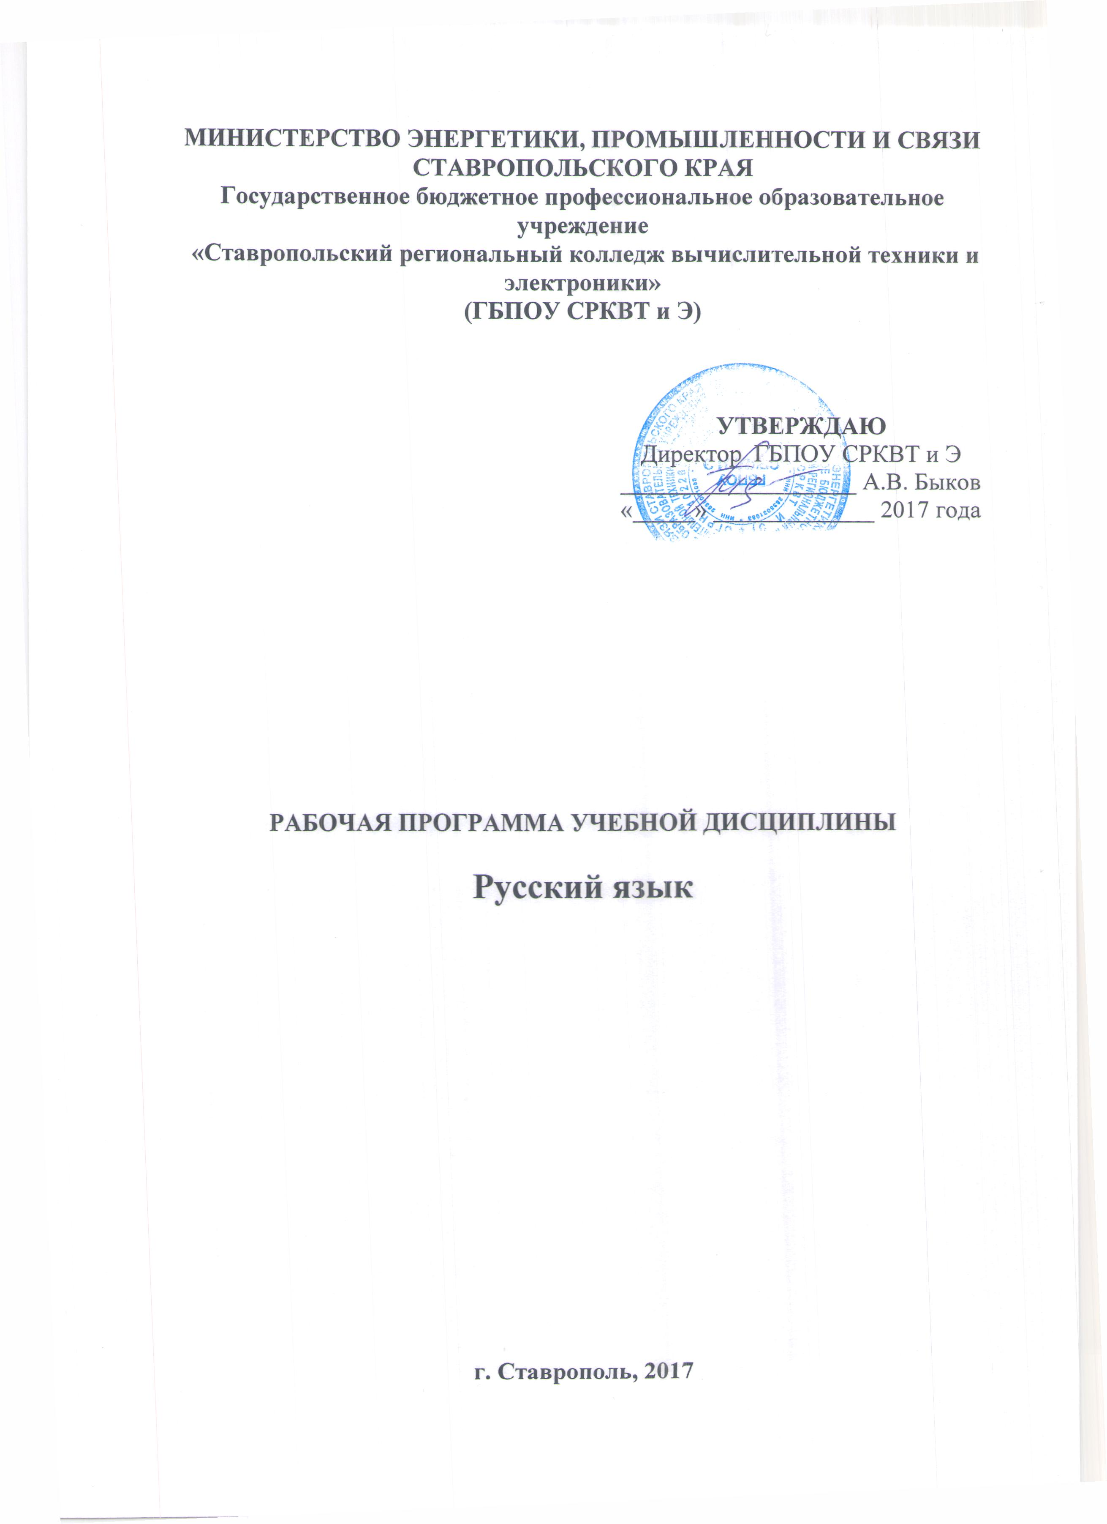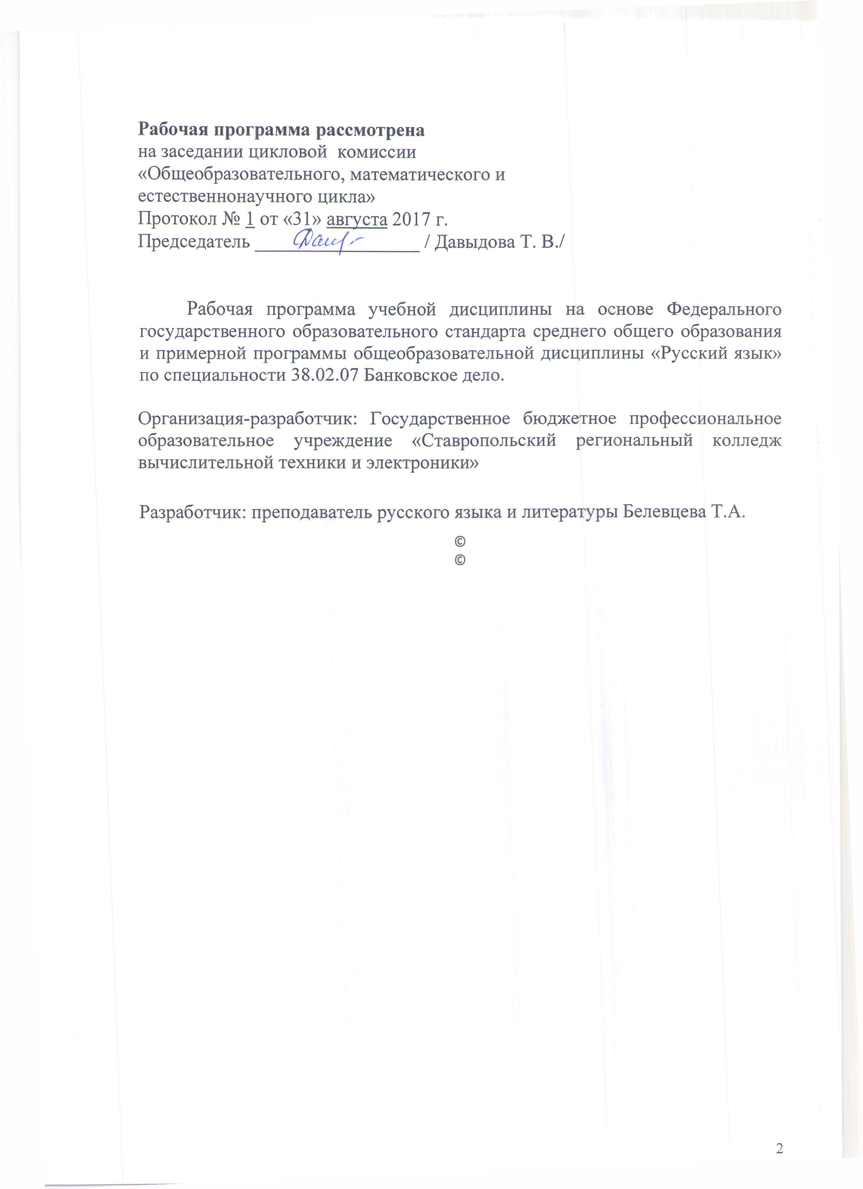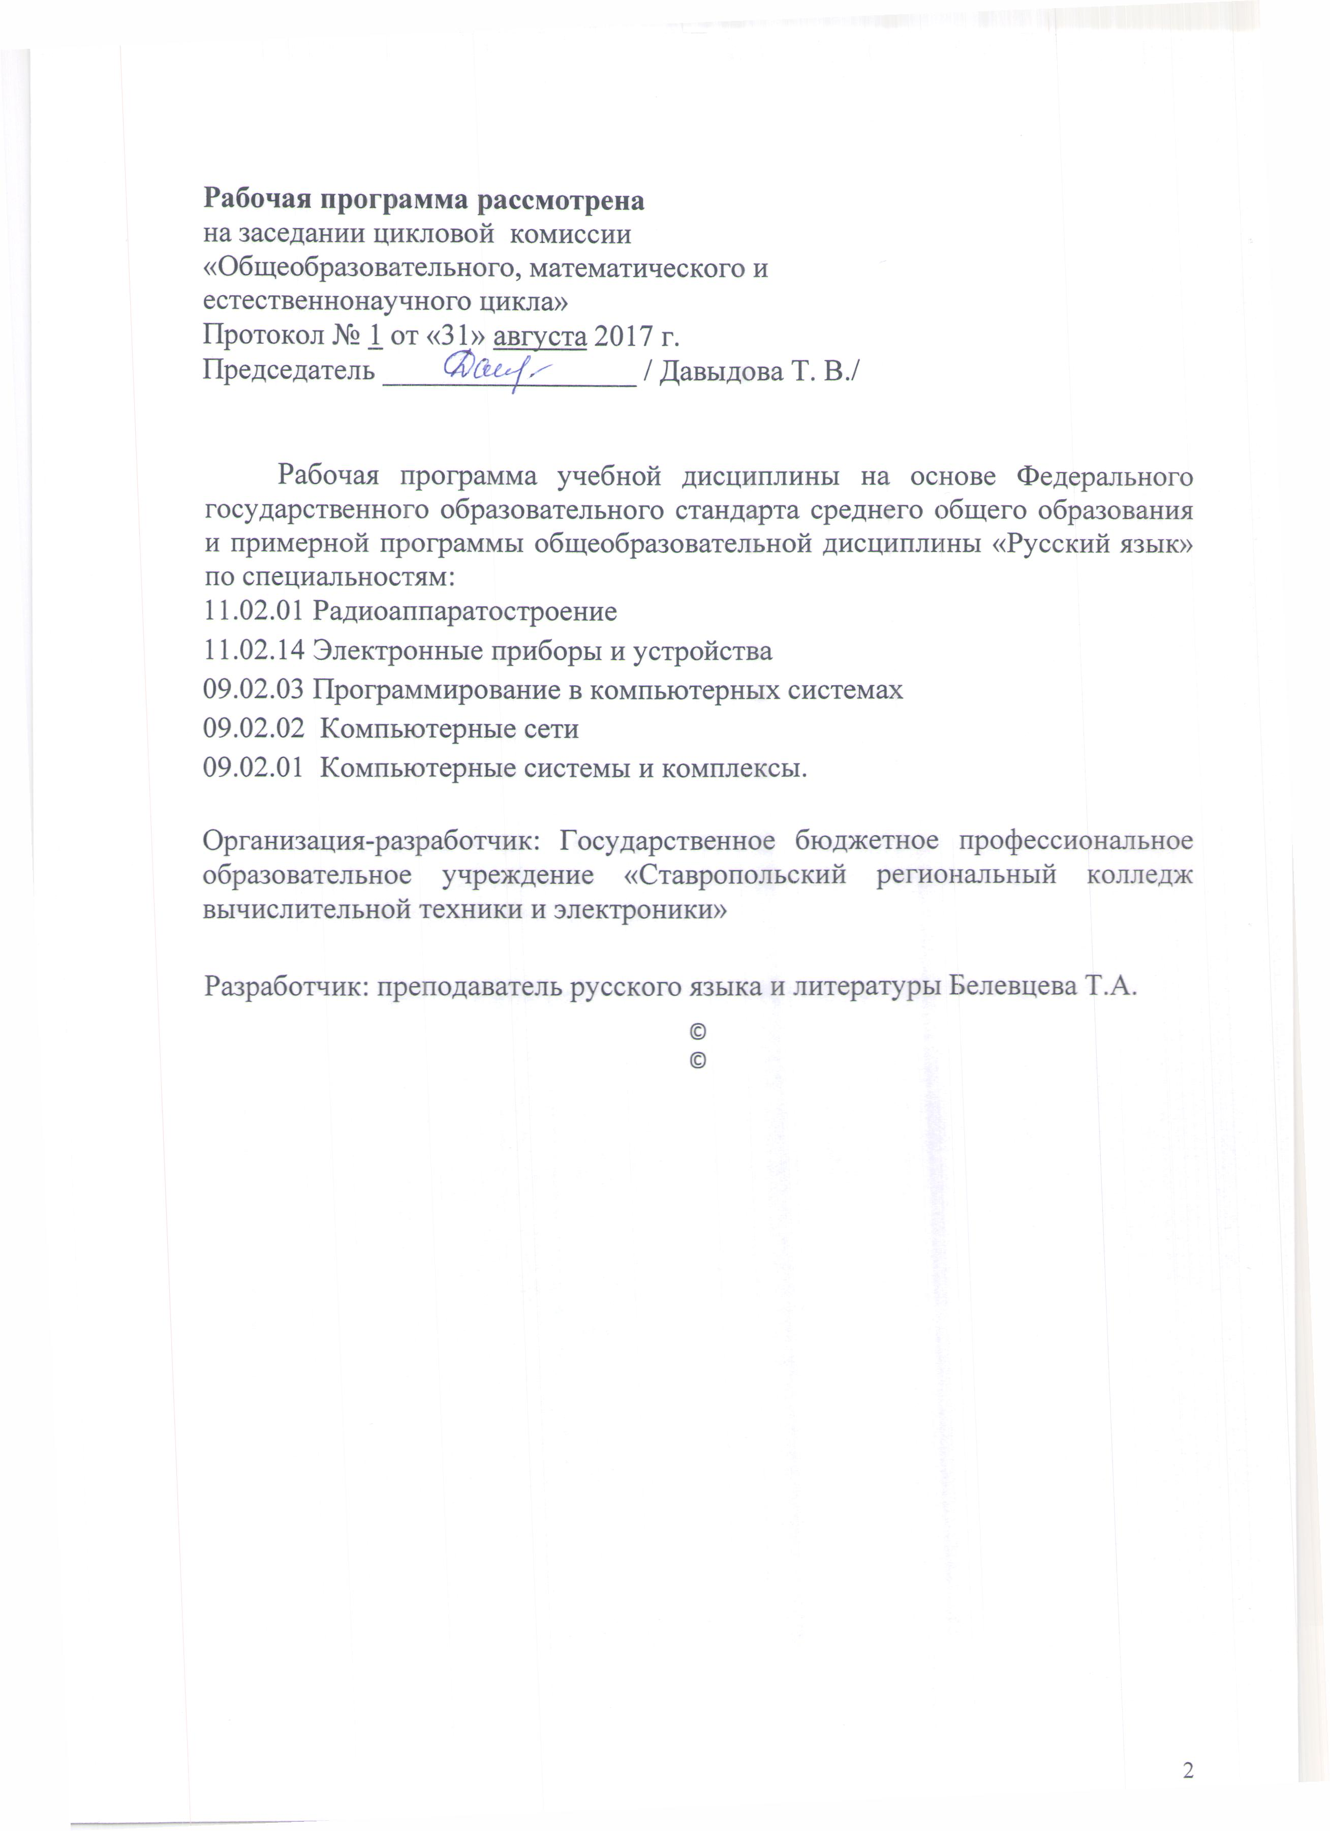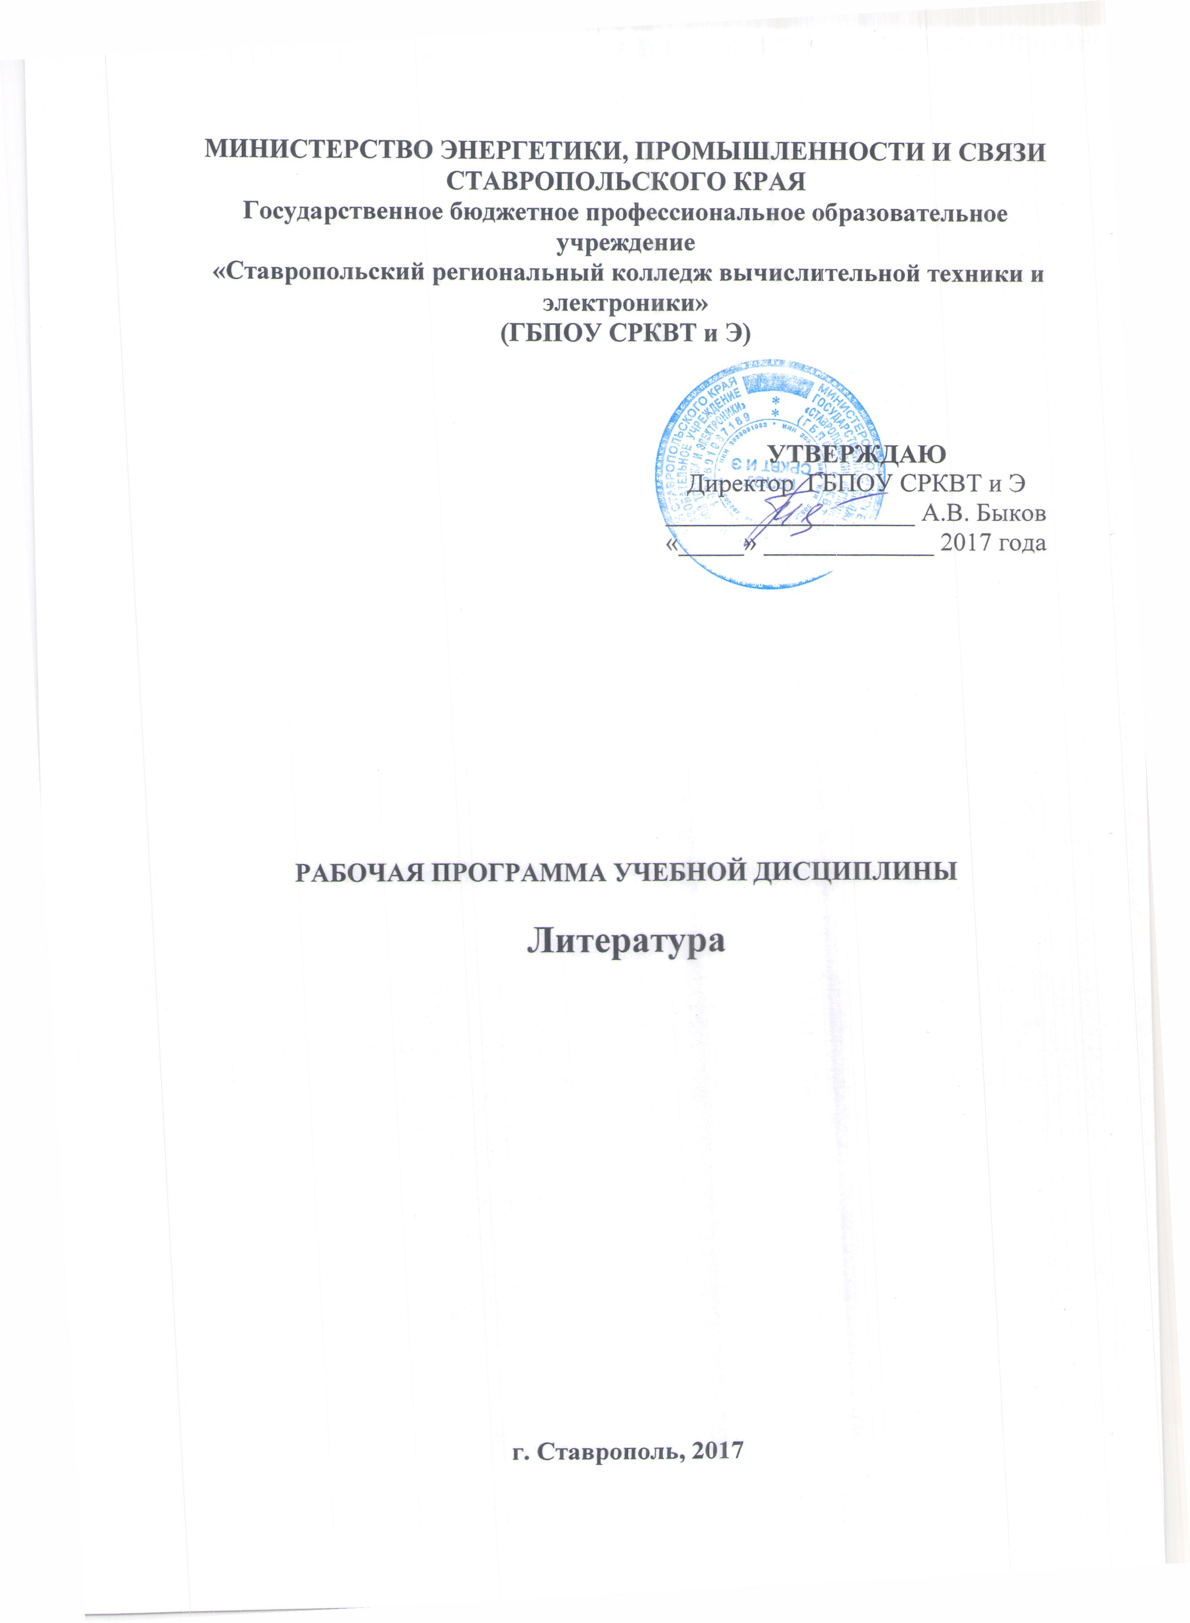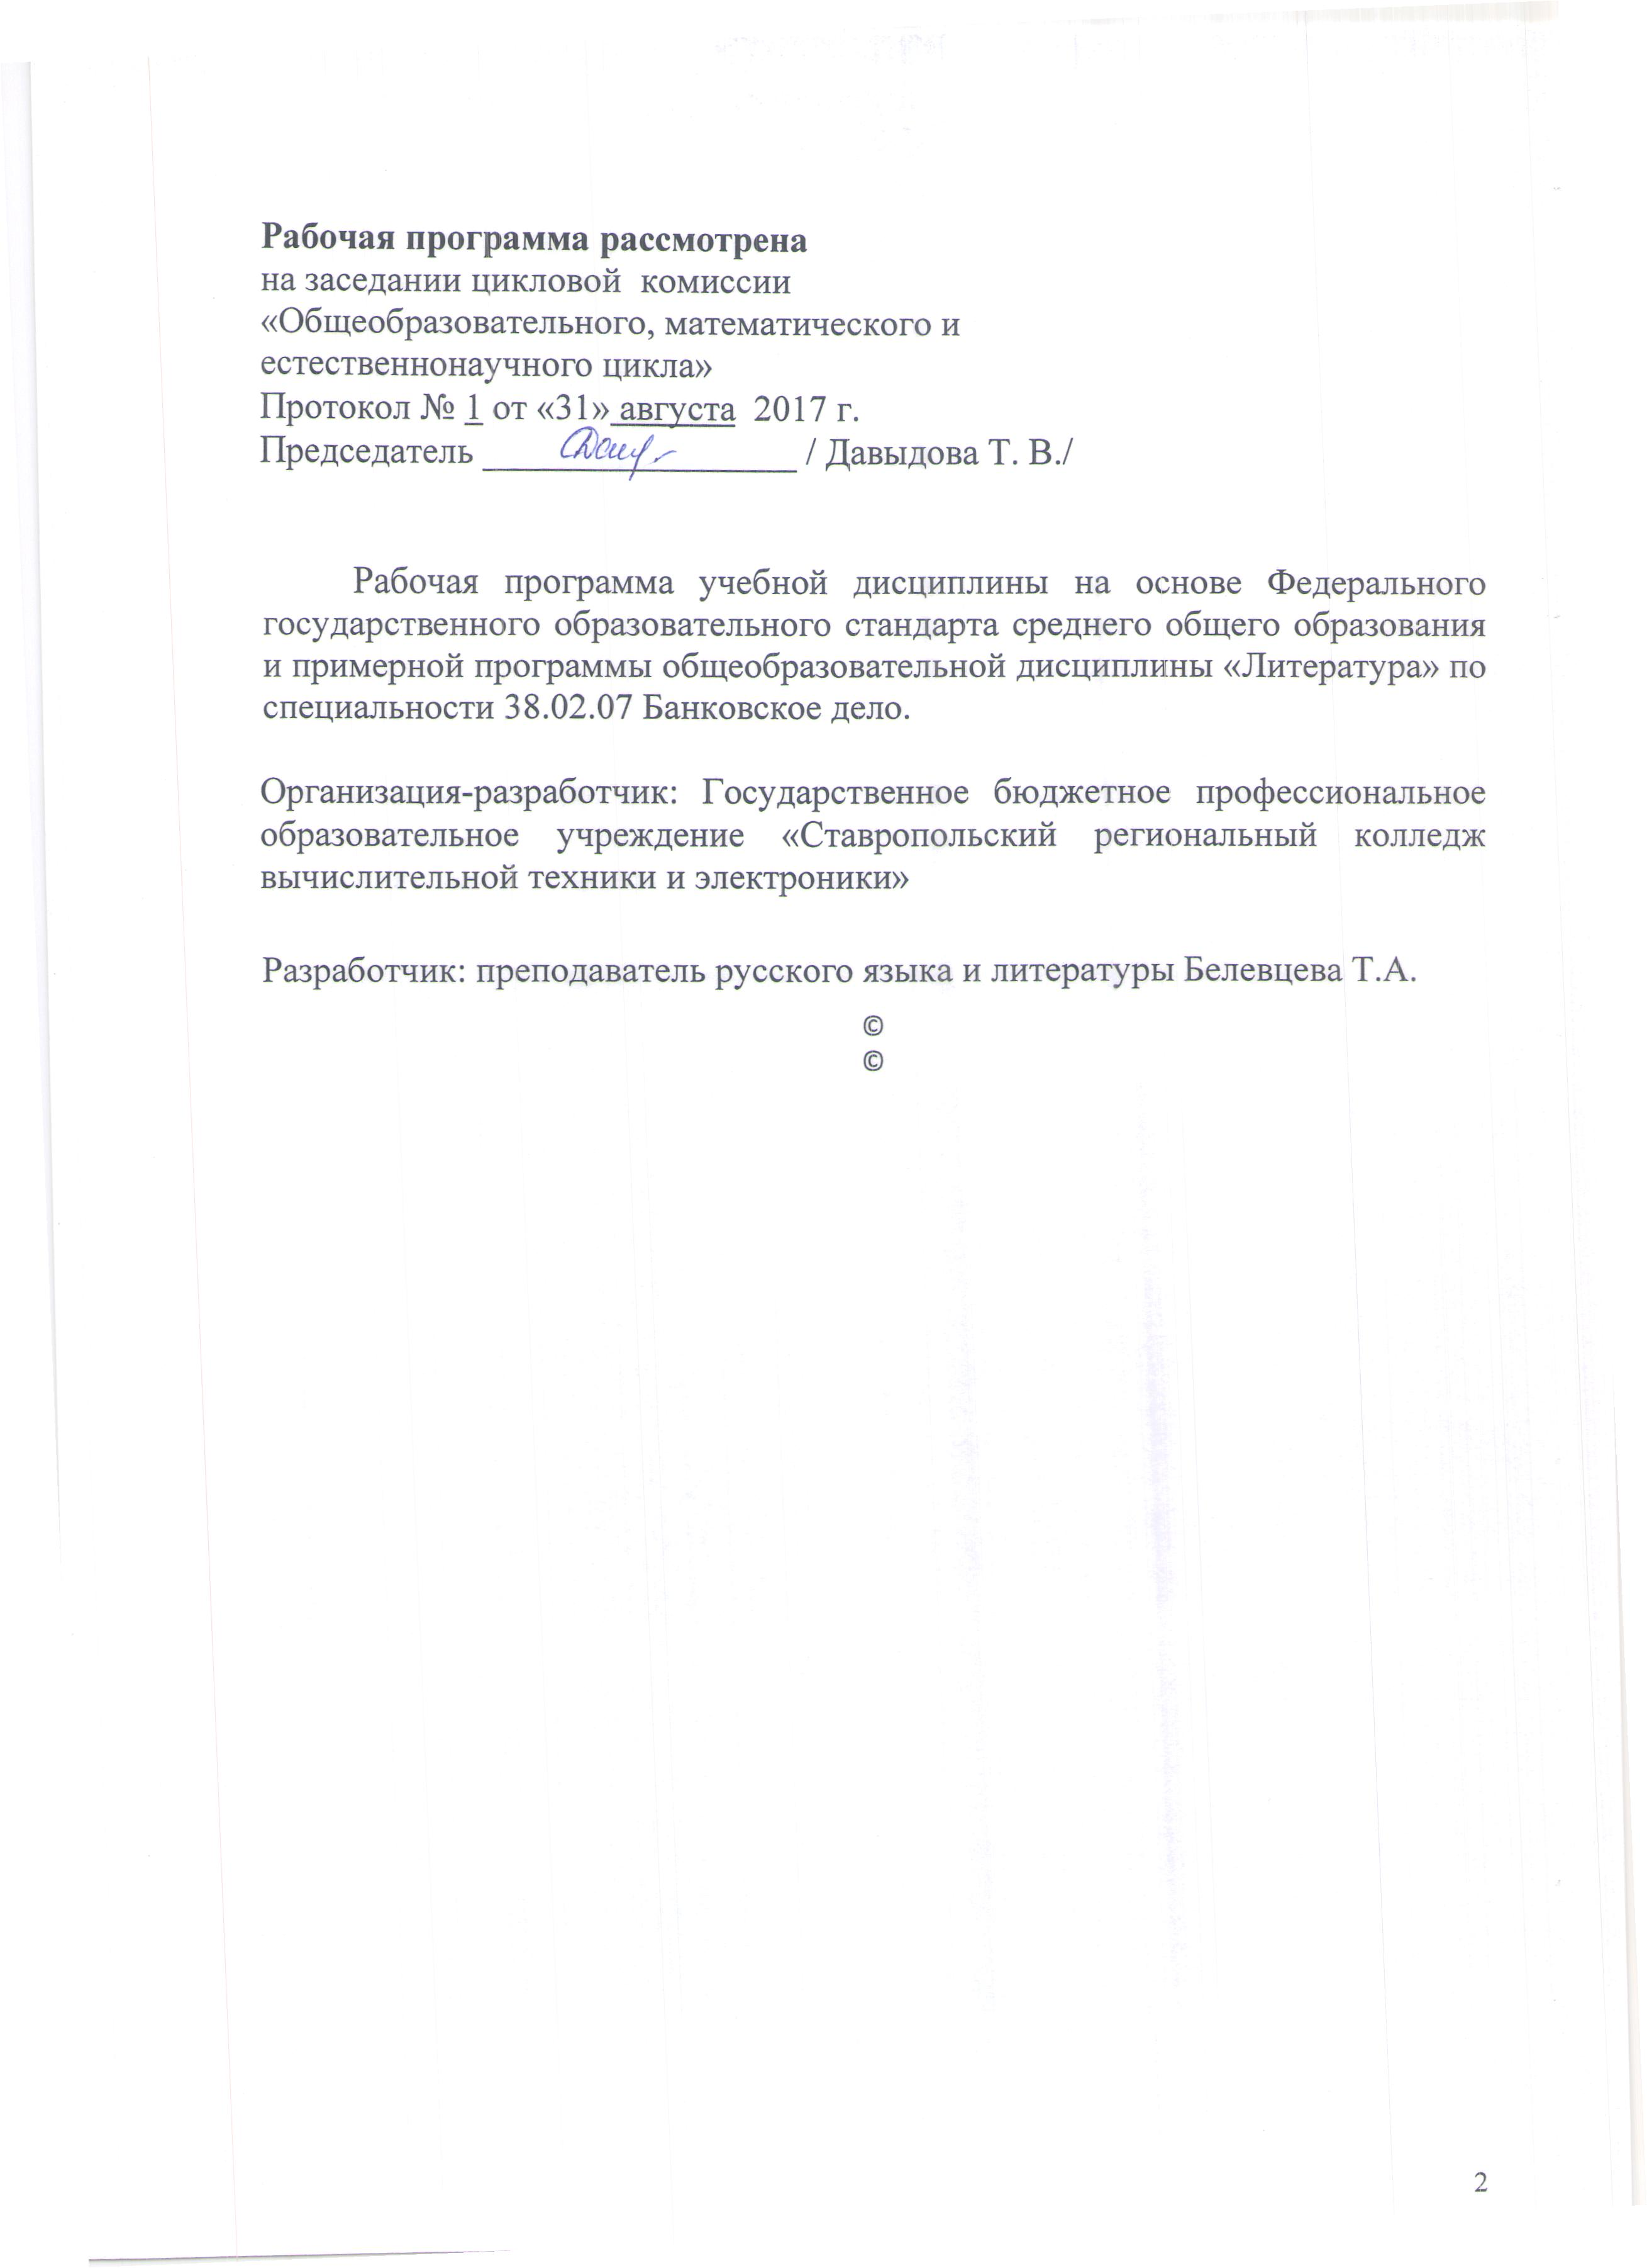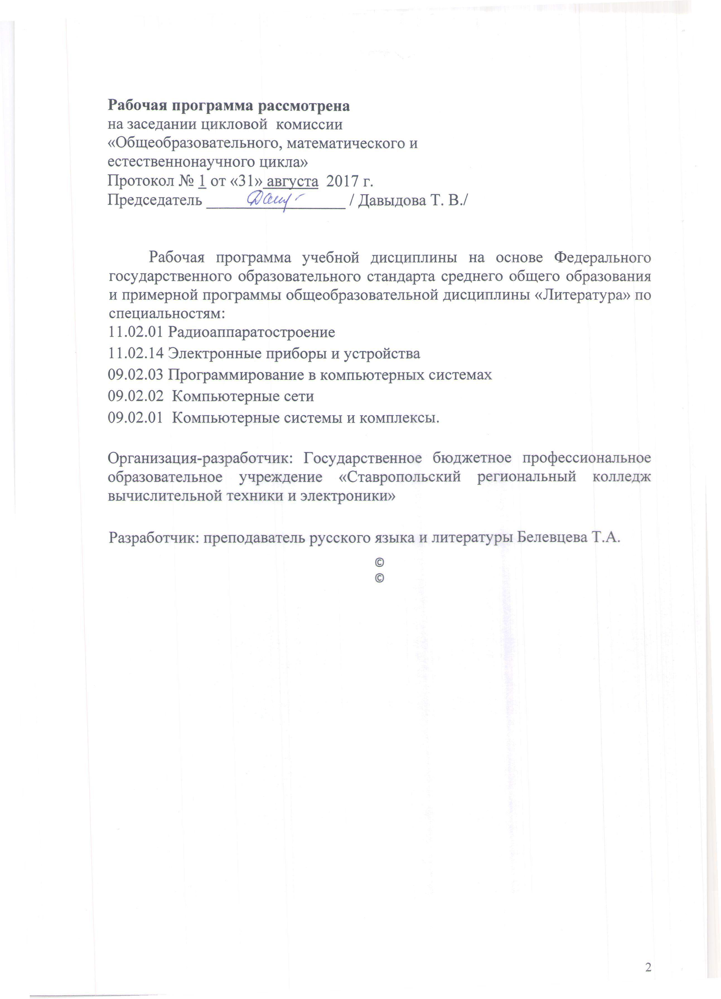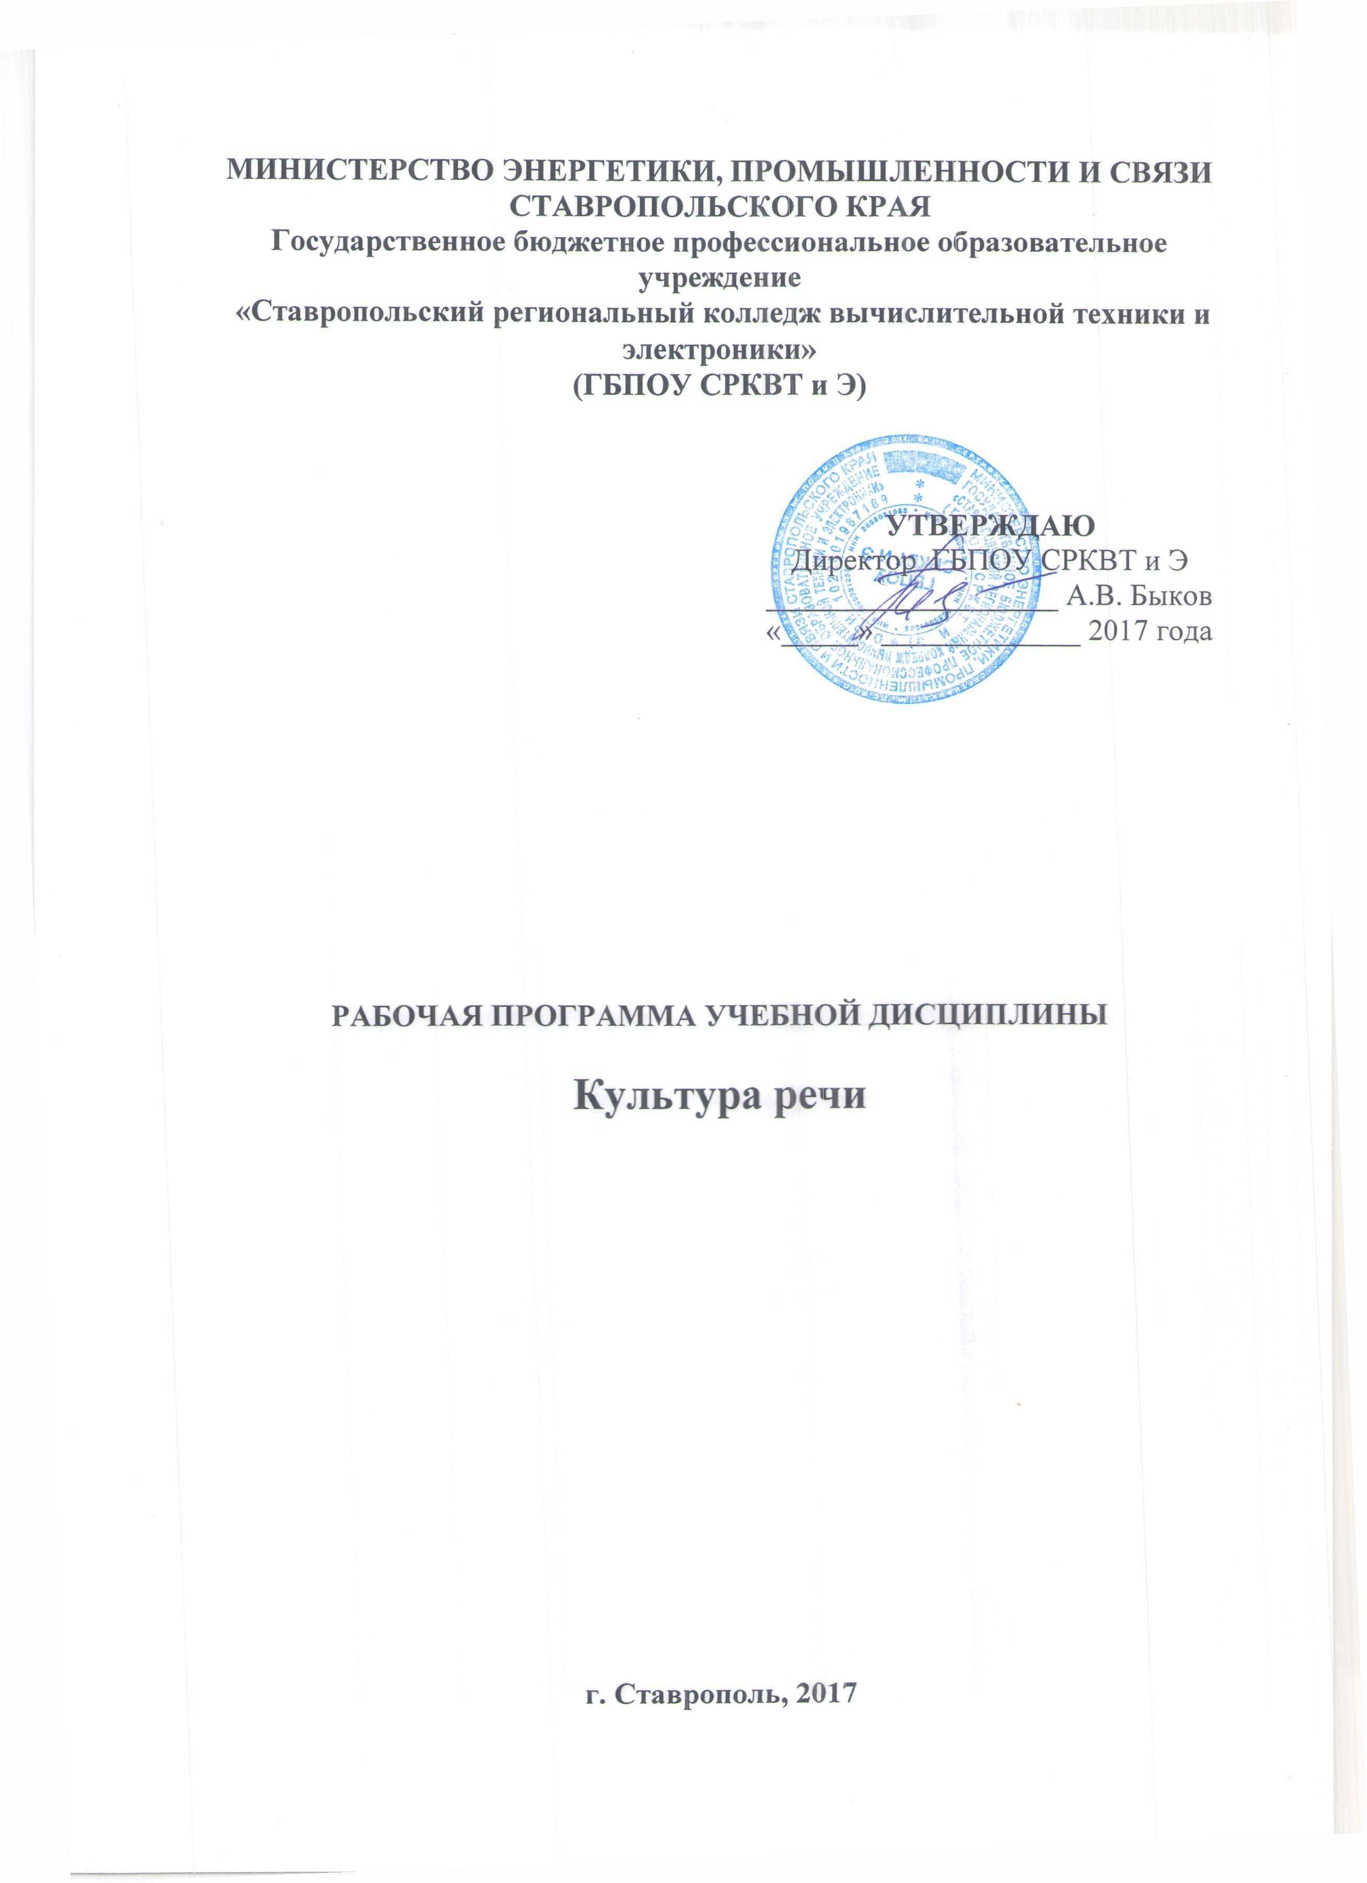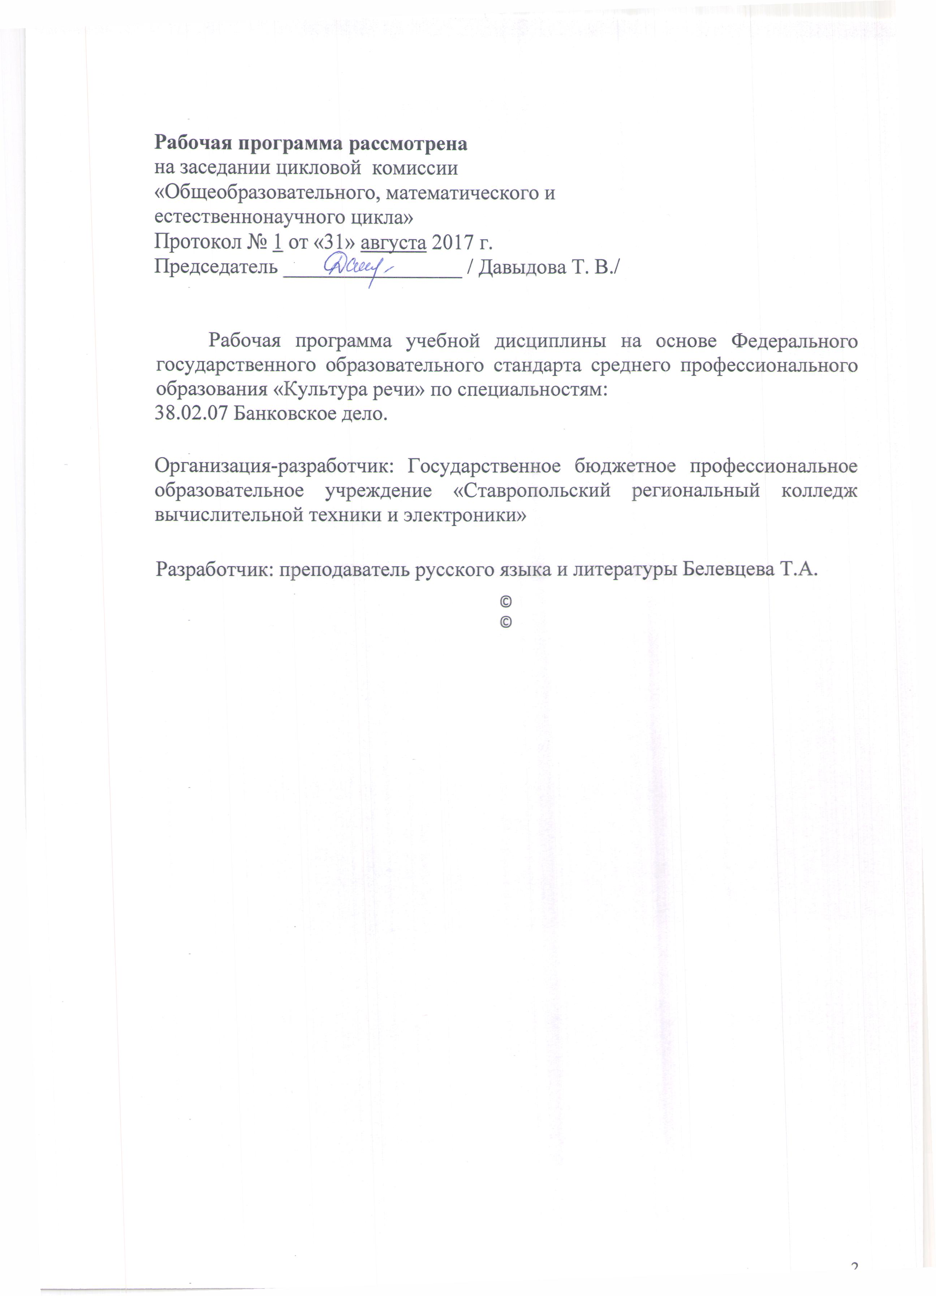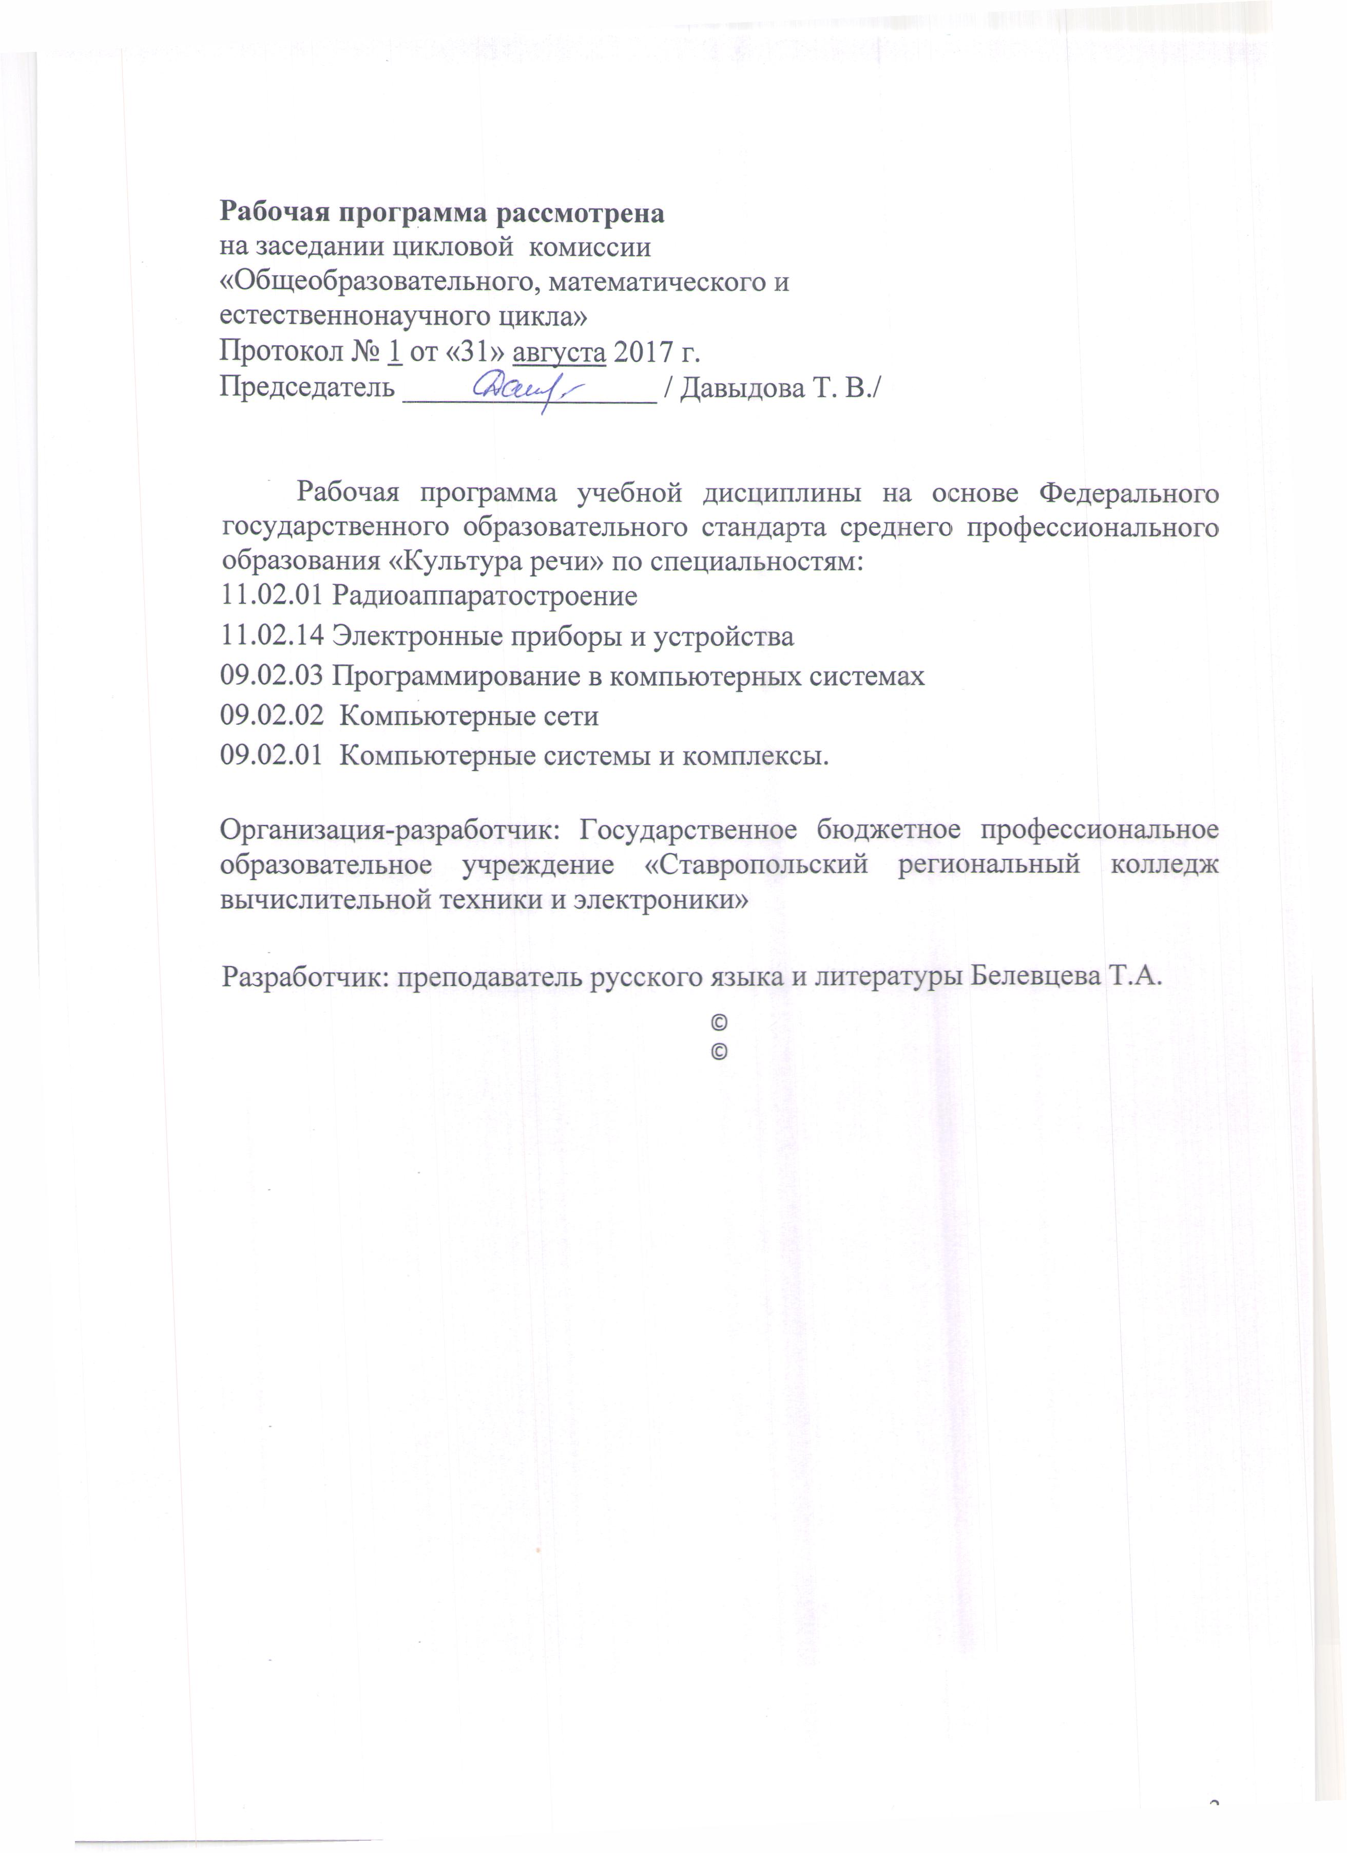

2.4 Экспертные заключения (рецензии) о качестве разработанных образовательных программ

………. в период с 2016г. по 2018г. разработала рабочие программы учебной дисциплины: «Иностранный язык». Программа дисциплины «Иностранный язык» рецензирована председателем цикловой комиссии «Общеобразовательного, математического и естественнонаучного цикла» преподавателем высшей категории ………...
Рецензент отмечает, что профессиональные образовательные программы учебных дисциплин составлены на основе Федерального государственного образовательного стандарта среднего профессионального образования. Программы включают в себя паспорт, тематический план, содержание программы по разделам и темам, условия реализации программы, информационное обеспечение обучения, контроль и оценку результатов. В результате освоения разработанных программ учебных дисциплин обучающиеся получают необходимые знания и умения, отраженные в требованиях к уровню их профессиональной подготовки.
РЕЦЕНЗИЯ
на рабочую программу
учебной дисциплины «Иностранный язык»
для специальностей
09.02.01 Компьютерные системы и комплексы, 09.02.02 Компьютерные сети, 09.02.03 Программирование в компьютерных системах, составленную преподавателем ………

Рабочая программа дисциплины «Иностранный язык» для 1 курса разработана на основе Федерального государственного образовательного стандарта среднего профессионального образования по специальностям 09.02.01 Компьютерные системы и комплексы, 09.02.02 Компьютерные сети, 09.02.03 Программирование в компьютерных системах.
Программа рассчитана на 178 часов максимальной учебной нагрузки при обязательной аудиторной учебной нагрузке 118 часов и самостоятельной внеаудиторной работе 60 часов в соответствии с требованиями учебного плана.
Рабочая программа содержит паспорт, тематический план, содержание программы по разделам и темам, условия реализации программы, информационное обеспечение обучения, контроль и оценку результатов.
Содержание дисциплины составлено по разделам и темам последовательно, логически верно, что позволяет обеспечить необходимый уровень усвоения знаний студентов, формирование общих и профессиональных компетенций.
Для формирования умений и навыков студентов предусматриваются практические занятия в объеме 118 часов. Количество практических работ соответствует требованиям учебного плана.
Контроль и оценка результатов освоения учебной дисциплины осуществляются в форме дифференцированного зачета.
Рабочая программа по дисциплине «Иностранный язык» может быть использована для обеспечения основной профессиональной образовательной программы по специальностям 09.02.01 Компьютерные системы и комплексы, 09.02.02 Компьютерные сети, 09.02.03 Программирование в компьютерных системах.

Рецензент
РЕЦЕНЗИЯ
на рабочую программу
учебной дисциплины «Иностранный язык»
для специальностей
09.02.01 Компьютерные системы и комплексы, составленную преподавателем …………

Рабочая программа дисциплины «Иностранный язык» для 2-4 курсов разработана на основе Федерального государственного образовательного стандарта среднего профессионального образования по специальностям 09.02.01 Компьютерные системы и комплексы.
Программа рассчитана на 192 часа максимальной учебной нагрузки при обязательной аудиторной учебной нагрузке 168 часов и самостоятельной внеаудиторной работе 24 часов в соответствии с требованиями учебного плана.
Рабочая программа содержит паспорт, тематический план, содержание программы по разделам и темам, условия реализации программы, информационное обеспечение обучения, контроль и оценку результатов.
Содержание дисциплины составлено по разделам и темам последовательно, логически верно, что позволяет обеспечить необходимый уровень усвоения знаний студентов, формирование общих и профессиональных компетенций.
Для закрепления теоретических знаний, формирования умений и навыков студентов предусматриваются практические занятия в объеме 168 часов. Количество практических работ соответствует требованиям учебного плана.
Контроль и оценка результатов освоения учебной дисциплины осуществляются в форме дифференцированного зачета.
Рабочая программа по дисциплине «Иностранный язык» может быть использована для обеспечения основной профессиональной образовательной программы по специальностям 09.02.01 Компьютерные системы и комплексы.

Рецензент
Председатель цикловой комиссии
«

РЕЦЕНЗИЯ
на рабочую программу
учебной дисциплины «Иностранный язык»
для специальностей
09.02.02 Компьютерные сети, составленную преподавателем ……….

Рабочая программа дисциплины «Иностранный язык» для 2-4 курсов разработана на основе Федерального государственного образовательного стандарта среднего профессионального образования по 09.02.02 Компьютерные сети.
Программа рассчитана на 192 часа максимальной учебной нагрузки при обязательной аудиторной учебной нагрузке 168 часов и самостоятельной внеаудиторной работе 24 часа в соответствии с требованиями учебного плана.
Рабочая программа содержит паспорт, тематический план, содержание программы по разделам и темам, условия реализации программы, информационное обеспечение обучения, контроль и оценку результатов.
Содержание дисциплины составлено по разделам и темам последовательно, логически верно, что позволяет обеспечить необходимый уровень усвоения знаний студентов, формирование общих и профессиональных компетенций.
Для закрепления теоретических знаний, формирования умений и навыков студентов предусматриваются практические занятия в объеме 168 часов. Количество практических работ соответствует требованиям учебного плана.
Контроль и оценка результатов освоения учебной дисциплины осуществляются в форме дифференцированного зачета.
Рабочая программа по дисциплине «Иностранный язык» может быть использована для обеспечения основной профессиональной образовательной программы по специальностям 09.02.02 Компьютерные сети.

Рецензент
Председатель цикловой комиссии
«

РЕЦЕНЗИЯ
на рабочую программу
учебной дисциплины «Иностранный язык»
для специальностей
09.02.03 Программирование в компьютерных системах, составленную преподавателем ……….

Рабочая программа дисциплины «Иностранный язык» для 2-4 курсов разработана на основе Федерального государственного образовательного стандарта среднего профессионального образования по специальностям 09.02.03 Программирование в компьютерных системах.
Программа рассчитана на 194 часа максимальной учебной нагрузки при обязательной аудиторной учебной нагрузке 168 часов и самостоятельной внеаудиторной работе 26 часов в соответствии с требованиями учебного плана.
Рабочая программа содержит паспорт, тематический план, содержание программы по разделам и темам, условия реализации программы, информационное обеспечение обучения, контроль и оценку результатов.
Содержание дисциплины составлено по разделам и темам последовательно, логически верно, что позволяет обеспечить необходимый уровень усвоения знаний студентов, формирование общих и профессиональных компетенций.
Для закрепления теоретических знаний, формирования умений и навыков студентов предусматриваются практические занятия в объеме 168 часов. Количество практических работ соответствует требованиям учебного плана.
Контроль и оценка результатов освоения учебной дисциплины осуществляются в форме дифференцированного зачета.
Рабочая программа по дисциплине «Иностранный язык» может быть использована для обеспечения основной профессиональной образовательной программы по специальностям 09.02.03 Программирование в компьютерных системах.

Рецензент
Председатель цикловой комиссии
«
»

2.5 Краткая аннотация работ обучающихся с использованием ИКТ

Ф.И. обучающегося | Название работы | Краткая аннотация работы
Косенков Алексей | История вычислительных устройств | Работа выполнена обучающейся 32 группы специальности 09.02.02 Компьютерные сети. В результате исследования обучающийся создал сайт на тему исследования, где подробно рассказал о различных вычислительных устройствах разных времен. Данный сайт может быть использован как преподавателем, так и студентами для самостоятельного изучения темы.
Андрияшкин Кирилл, Емельянов Руслан, Беляева Юлия, Рыбальченко Александр | Пословицы и поговорки в английском языке | Работы выполнены обучающимися 11/1 группы специальности 09.02.03 Программирование в компьютерных системах. В результате исследования обучающиеся создали презентации на тему исследования, раскрыв смысл и историю происхождения более чем двадцати пословиц и поговорок. Презентации являются учебными, раскрывают значение основных пословиц и поговорок английского языка. Данные презентации могут быть использованы как преподавателем, так и студентами для самостоятельного изучения темы.
Гальчанский Юлиан, Кравченко Алексей, Бурдуков Вениамин, Щеглов Игорь | Части речи в английском языке и их особенности | Работы выполнены обучающимися 12 группы специальности 09.02.02 Компьютерные сети. В результате исследования обучающиеся изучили основные части речи английского языка и раскрыли особенности их образования и употребления. Данные презентации являются учебным материалом и могут быть использованы на занятиях для изучения данных тем.
Крицкий Кирилл | Значение компьютеризации в жизни человека | Работу выполнил обучающийся группы 36 специальности 09.02.01 Компьютерные системы и комплексы. В результате исследования обучающийся дал определение понятиям «компьютер» и «компьютеризация», а также описал как позитивное, так и отрицательное влияние компьютерной техники на жизнь человека. Студент также дал советы по правильному использованию компьютера без вреда для здоровья.
Сухоносов Николай | Словарь компьютерных терминов | Работу выполнил студент 31 группы специальности 09.02.03 Программирование в компьютерных системах. В результате исследования были выделены основные компьютерные термины, которые используются при работе с цифровой техникой. В результате данной работы был составлен словарь компьютерных терминов с кратким описанием каждого из них. Данный словарь может быть использован для учебных целей на протяжение всего обучения иностранному языку.

2.6 Конспекты уроков с аспектным анализом
Урок 1
Бинарный урок « Ин. Яз. – Архитектура КС»
Группы: 21
Специальности: 09.02.03. Программирование в компьютерных системах
Дата:
Тема: «История развития вычислительной техники. Классификация ЭВМ»
Цели урока:
- Познакомить с историей развития вычислительной техники.
- Освоить основные характеристики устройства компьютера.
- Иметь представление о функциональном назначении компонентов персонального компьютера.
- Изучить новую лексику по теме Классификация ЭВМ, основные компоненты компьютеров.
Задачи урока:
- Образовательные: Познакомить обучающихся с основными понятиями темы. Углубить знания по теме: История развития вычислительной техники. Классификация ЭВМ. Обобщить и систематизировать знания по истории появления и развития вычислительной техники. Изучить новую лексику по теме.
- Развивающие: Расширить кругозор. Развить познавательный интерес. Развить умения планировать учебное сотрудничество в поиске и сборе информации.
- Воспитывающие: Уметь работать в малых группах. Воспитать информационную культуру и стремление к самостоятельному поиску знаний. Воспитать интерес к будущей профессии.
Тип урока: урок формирования новых знаний. Урок изучения новой лексики.
Вид урока: Комбинированный урок.
Формируемые компетенции:
– общие: ОК 1, 2, 3, 4, 6, 7. ;
- профессиональные: ПК 1.1, 3.2.
Обеспечение занятия: урок с использованием ИКТ, электронная презентация, компоненты персонального компьютера, планшетного компьютера, ноутбука, раздаточный материал.
Междисциплинарные связи: ТСИ, ОС, ПМ. 04.
Методы обучения: Работа в малых группах, урок-соревнование, видеоконференция, перепутанные логические цепочки.
Предполагаемые результаты: Знать основные компоненты ПК и их функции. Знать основные этапы развития вычислительной техники. Владеть основными терминами по теме на иностранном языке.
Структура урока.
1.Организационный момент:
1.1– приветствие;
1.2– определение отсутствующих;
1.3– проверка готовности к уроку;
1.4– проверка подготовленности помещения к уроку;
1.5– организация внимания;
1.6- проверка домашнего задания.
2.Мотивация и целеполагание:
2.1– сообщение темы урока;
2.2– характеристика места урока в системе занятий по дисциплине, сообщение цели, задач урока;
3. Изучение нового материала
3.1 – История развития вычислительной техники
3.2 – Архитектура компьютера. Характеристика основных компонентов персонального компьютера, планшетного компьютера и ноутбука.
4. Закрепление материала
5. Подведение итогов урока
Рефлексия
6. Задание для внеаудиторной самостоятельной работы:
Используя знания архитектуры компьютерных систем и иностранного языка:
а) по иностранному языку составьте рекомендации по выбору компонентов ПК;
б) подготовить реферат на тему: Путь развития отечественной электронной вычислительной техники.

Ход урока
Преподаватель Архитектуры КС
Здравствуйте! Сегодня у нас не совсем обычный урок. На этом занятии объединятся два предмета – Иностранный язык и Архитектура компьютерных систем. Для начала, определим отсутствующих студентов. (Перекличка).
На прошлом занятии мы ознакомились с архитектурой ЭВМ. Давайте вспомним основные моменты (фронтальный опрос по предыдущей лекции).
Перечень вопросов:
- Что такое архитектура компьютера?
- Кто является основоположником учения об архитектуре ЭВМ?
- Описать принцип однородности памяти?
- Описать принцип адресности?
- Перечислить основные составляющие ЭВМ?
Деятельность студентов
Отвечают на вопросы преподавателя.
Преподаватель Архитектуры КС
Как вы думаете, как технические средства повлияли на жизнь человека?
Деятельность студентов
Ученики высказывают свои мнения, по необходимости преподаватель их корректирует, приходят к общему мнению, что изобретение ЭВМ коренным образом изменили способы труда человека.
Преподаватель Иностранного языка
With the application of computers to our lives, there appeared a lot of international words. These words and expressions sound similarly in all the languages. Do you know the international words, which have come from the English language?
Деятельность студентов
Перечисляют слова
2. Мотивация учебной деятельности
Преподаватель Архитектуры КС
Как вы поняли, тема сегодняшнего занятия История развития вычислительной техники, Классификация ЭВМ.
Преподаватель Иностранного языка
The aims of our lesson are:
- To learn about the history of computers.
- To learn the main characteristics of a computer.
- To have an idea of ​​the functional purpose of the components of a personal computer.
- To learn a new vocabulary on the topic Classification of computers, the main components of computers.

Преподаватель Архитектуры КС
Задачи:
- Образовательные: Познакомить обучающихся с основными понятиями темы. Углубить знания по теме: История развития вычислительной техники. Классификация ЭВМ. Обобщить и систематизировать знания по истории появления и развития вычислительной техники. Изучить новую лексику по теме.
- Развивающие: Расширить кругозор. Развить познавательный интерес. Развить умения планировать учебное сотрудничество в поиске и сборе информации.
- Воспитывающие: Уметь работать в малых группах. Воспитать информационную культуру и стремление к самостоятельному поиску знаний. Воспитать интерес к будущей профессии.

3. Изучение нового материала.

Преподаватель Архитектуры КС
Как вы думаете, с какого изобретения берет свое начало история развития вычислительной техники?
Деятельность студентов
Обучающиеся высказывают свои мнения.
Преподаватель Архитектуры КС
История ВТ берет начало с опубликования работы Джона фон Неймана. Впервые возможность построения цифровой ВМ была доказана английским математиком Тьюрингом в 1936 году. Он показал, что любой алгоритм реализуется с помощью его дискретного автомата, который был назван машиной Тьюринга. Независимо это же доказал Пост (машина Поста).
Преподаватель Иностранного языка
Now let’s learn and revise the main computer terms related to a computer architecture.
Деятельность студентов
Записывают в рабочие тетради по иностранному языку основные понятия.
Преподаватель Архитектуры КС
Развитие ЭВМ делится на несколько периодов. Поколения ЭВМ каждого периода отличаются друг от друга элементной базой. Давайте вспомним, сколько поколений ЭВМ существует.
Деятельность студентов:
Рассказ студентов с использованием презентаций (опережающее задание):
- I поколение: Ламповые ЭВМ, промышленный выпуск начат в начале 50-х годов. (Бондаренко В., Горбатюк А.);
- II поколение: Связывают с переходом от ламповых к транзисторным ЭВМ. Транзисторы позволяли обеспечить большую надежность, быстродействие и меньшее энергопотребление. (Еремин С., Рязанов Д.);
- III поколение: В конце 60-х годов появляются первые машины третьего поколения. Переход к третьему поколению ЭВМ связывают с серьезными архитектурными изменениями. (Джердисов Р., Халиков Р.).
Преподаватель Архитектуры КС
Давайте не будем забывать о том, что развитие ЭВМ не стоит на месте, и сейчас ЭВМ IV поколения есть в каждом доме. Какие устройства IV поколения вы знаете?
Деятельность студентов
Перечисляют устройства.
Преподаватель Иностранного языка
Now let’s write down their names into your workbooks.
Деятельность студентов
Записывают основные названия в тетрадь.

Преподаватель Архитектуры КС
Теперь, когда мы знаем историю развития вычислительной техники, перейдем к самым распространенным персональным ЭВМ. (На столе расположены ПК, ноутбук, планшетный компьютер). Давайте рассмотрим архитектуру аппаратного устройства данных ЭВМ. Прежде чем разобрать данные устройства, давайте вспомним технику безопасности.

Деятельность студентов
Перечисляют основные положения техники безопасности. Разбирают предложенные устройства.

Преподаватель Иностранного языка
Let’s remember how the main computer components are called in English.
Деятельность студентов
Перечисляют компоненты на английском языке. При необходимости преподаватель корректирует ответы и дополняет их.
Преподаватель Архитектуры КС
Теперь давайте рассмотрим каждое устройство подробней.
Деятельность студентов
Рассказ студентов, используя презентации(опережающее задание):
- ПК (Соколов О., Краснощеков Д.);
- Ноутбук (Киселев А., Ковалев А.);
- Планшетный компьютер (Максименко А., Фролов А.).
4. Закрепление материала
Преподаватель Иностранного языка
Задание 1. Children, now you should divide into 4 groups. There is a task to fix all your knowledge in front of you. You have to connect the terms with their translations and the pic.
Преподаватель Архитектуры КС:
Задание 2. Перед вами кроссворд. Его необходимо решить. Все слова – это изученные сегодня термины и понятия.
5. Итог урока.
Преподаватель Архитектуры КС:
Сегодня на уроке мы окунулись в историю развития и рассмотрели поколения ЭВМ. Изучили основные составляющие и их назначение.
Преподаватель Иностранного языка
Also we have learnt the names of computer components and terms in English.
Рефлексия. Преподаватель Архитектуры КС.
1.Какова была цель урока?
2. Как вы думаете, достигли ли мы цели на данном уроке? (если нет см. П.3)
3. Чтобы вы изменили, чтобы достигнуть цели урока?
Студенты высказываются по желанию.

Критерии оценок:
За опережающее задание и активную работу на занятии – оценка «5»;
За активную работу на занятии с незначительными ошибками – оценка «4»;
За участие в работе, но с затруднением при ответе на вопросы – оценка «3»;
За невыполнение заданий и неудовлетворительную работу на занятии – оценка «2».

6. Задание для внеаудиторной самостоятельной работы: (совместно)
Используя знания архитектуры кс и иностранного языка:
а) по иностранному языку составьте рекомендации по выбору компонентов ПК;
б) по архитектуре КС
Изучить литературу и дополнить конспект:
ОЛ № 1 - стр. 5 - 15
ОЛ № 3 - стр. 11 – 36, подготовить доклад на тему: вычислительная машина Тьюринга, вклад Алана Тьюринга в развитие ЭВМ.

Приложение 1.
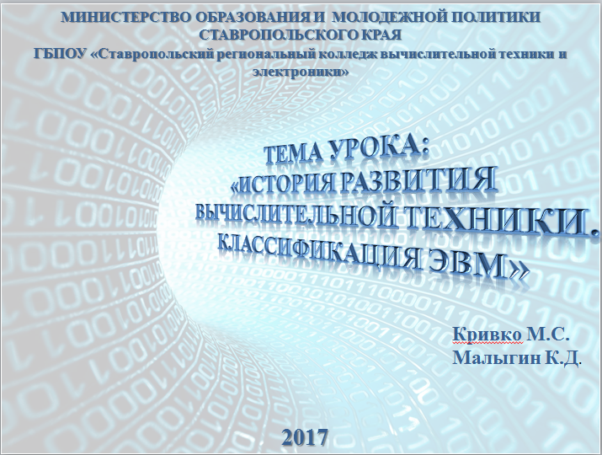

Приложение 2.
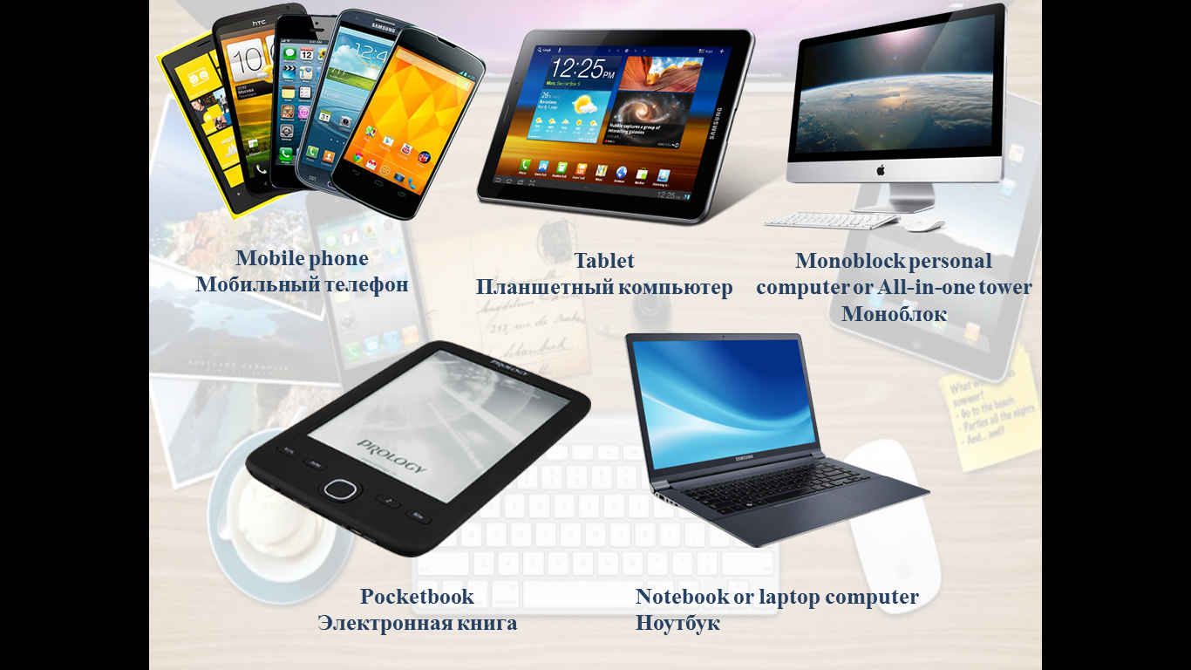

Аспектный анализ
Бинарного урока «История развития вычислительной техники. Классификация ЭВМ»

Ф.И.О. преподавателя: Кривко Марины Сергеевны
Группа: 21
Дисциплины: «Иностранный язык», «Технические средства информатизации»
Тип урока: изучение нового материала
Вид урока: Бинарный урок
Межпредметные связи:
- Иностранный язык
- Технические средства информатизации
- Информатика
Цель урока:
- Познакомить с историей развития вычислительной техники.
- Освоить основные характеристики устройства компьютера.
- Иметь представление о функциональном назначении компонентов персонального компьютера.
- Изучить новую лексику по теме Классификация ЭВМ, основные компоненты компьютеров.
Задачи урока:
- Образовательные: Познакомить обучающихся с основными понятиями темы. Углубить знания по теме: История развития вычислительной техники. Классификация ЭВМ. Обобщить и систематизировать знания по истории появления и развития вычислительной техники. Изучить новую лексику по теме.
- Развивающие: Расширить кругозор. Развить познавательный интерес. Развить умения планировать учебное сотрудничество в поиске и сборе информации.
- Воспитывающие: Уметь работать в малых группах. Воспитать информационную культуру и стремление к самостоятельному поиску знаний. Воспитать интерес к будущей профессии.
Введение в анализ урока:
- Урок дан в соответствии с тематическим планированием.
- Тема «История развития вычислительной техники. Классификация ЭВМ»
- Использование аудиофайлов и видеофайлов оправдано.
Актуальность использования ИКТ на уроке:
- наглядность;
- новизна представления информации;
- оптимизация работы преподавателя при подготовке к уроку;
- компьютер позволяет сделать урок динамичным, что способствует здоровьесбережению.
Программа наблюдения:
Характеристика урока | Баллы |  | Выводы
Характеристика урока | а | б | Выводы
1.Дидактическая цель определяет:
1.1. Логику изучения содержания учебного материала | 2 | 2 | Реализовано полностью
1.2. Характер взаимодействия учителя и ученика | 2 | 2 | Реализовано полностью
2. Цель по содержанию урока:
2.1. Соответствует содержанию учебного материала | 2 | 2 | Реализовано полностью
2.2. Конкретизирует познавательный, развивающий, воспитательный результаты обучения | 2 | 2 | Реализовано полностью
3. Организовано действие учащихся по принятию цели | 2 | 2 | Реализовано полностью
4. Методы обучения:
4.1. Соответствуют уровню учебных возможностей учащихся | 2 | 2 | Реализовано полностью
4.2. Способствуют мотивации | 2 | 2 | Реализовано полностью
4.3. Обеспечивают диалог в обучении | 1 | 1 | Реализовано частично
4.4. Способствуют достижению ТДЦ | 2 | 2 | Реализовано полностью
5. Формы организации познавательной деятельности:
5.1. Обеспечивают сотрудничество между учащимися | 2 | 2 | Реализовано полностью
5.2. Способствуют включению каждого учащегося в деятельность по достижению цели | 2 | 2 | Реализовано полностью
6. Задания для самостоятельной работы
6.1. Способствуют достижению ТДЦ | 2 | 2 | Реализовано полностью
6.2. Обеспечивают эффективность методов обучения | 2 | 2 | Реализовано полностью
6.3. Соответствуют содержанию учебного материала | 2 | 2 | Реализовано полностью
7. Средства обучения
7.1. Обеспечивают усвоение знаний и умений | 2 | 2 | Реализовано полностью
7.2. Стимулируют развитие творческих способностей | 2 | 2 | Реализовано полностью
8. Выводы об уровне достижения ТДЦ
8.1. Образовательный аспект | 2 | 2 | Реализовано полностью
8.2. Развивающий аспект | 2 | 2 | Реализовано полностью
8.3. Воспитательный аспект | 2 | 2 | Реализовано полностью
Итого: | 37 | 37 | Э_{у} = 97%
Вывод: эффективность урока составила 97%. Преподавателю необходимо при подготовке к уроку уделять большее внимание методу обеспечения диалога в обучении и форме организации познавательной деятельности, обеспечивающей сотрудничество между обучающимися.

ПЛАН УРОКА № 6

Дисциплина (междисциплинарный курс): Иностранный язык
Группа № 32
Тема занятия: Первые модели компьютеров. Четыре поколения компьютеров.

Тип урока: Урок изучения нового материала. Урок совершенствования знаний, навыков и умений. Урок-обсуждение.
Вид урока: Практическое занятие.

Цель: Изучение новой лексики по теме. Формирование и совершенствование навыков чтения. Обобщение знаний по теме.

Задачи:
Обучающая:
- Изучить новую лексику по теме;
- Активизировать словарный запас.
Развивающая:
- Развитие навыков работы с источниками учебной и научно-технической информации;
- Развитие умения планировать учебное сотрудничество со сверстниками в поиске и сборе информации.
Воспитательная:
- Воспитать толерантное отношение к культуре своего и других народов;
- Воспитание интереса к своей будущей профессии.

Формируемые компетенции: Общие: ОК 1, 2, 3, 4, 6, 7.

Место урока в системе занятий:
- Урок изучения новой лексики;
- Урок совершенствования лексических и грамматических навыков.

Междисциплинарные связи:
- Архитектура аппаратных средств;
- Технические средства информации.

Должен знать:
- Лексический и грамматический минимум, необходимый для чтения и перевода иностранных текстов профессиональной направленности.
Должен уметь:
- Переводить (со словарем) иностранные тексты профессиональной направленности.

Обеспечение занятия: Раздаточный материал, презентация.
Ход занятия:
- Организационный момент - 5 мин.
1.1– приветствие;
1.2– определение отсутствующих;
1.3– проверка готовности к уроку;
1.4– организация внимания.

- Мотивация и целеполагание – 2 мин.
2.1– сообщение темы урока;
2.2– характеристика места урока в системе занятий по дисциплине, сообщение цели, задач урока;

- Формирование и усвоение новых знаний – 40 мин.
Метод обучения: словесный, наглядный, практический.
План урока
- Организационный момент
Teacher: Good afternoon! (Добрый день)
Students: Good afternoon! (Добрый день)
T: I’m glad to see you. How are you today? (Я рада всех вас видеть. Как вы поживаете?)
S: Fine, thank you. (Хорошо, спасибо)
T: Who is absent today? (Кто сегодня отсутствует?) (отмечает отсутствующих)
T: Here is the material for our lesson. Look through it, please. (Здесь материал для нашего сегодняшнего урока. Просмотрите его, пожалуйста.)

- Мотивация и целеполагание
T: Look at these pictures. How do you think what does unite all this items? (Посмотрите, пожалуйста, на эти картинки. Как вы думаете, что объединяет все эти предметы?)
S: All these items are calculating devices. ( Все эти предметы – вычислительные устройства.)

- Формирование и усвоение новых знаний
T: That’s right. Today we are going to talk about the history of computers. We all live in the century of high technologies and we have to know when and where all that had started. I think it’s not a new topic for you. Let’s remind some of the early calculating devices. (Совершенно верно. Сегодня мы поговорим об истории компьютеров. Мы живем в веке высоких технологий, и мы должны знать с чего все начиналось. Я думаю, эта тема для вас не новая. Вспомним некоторые из первых вычислительных устройств). (Презентация)

- Самостоятельная работа студентов на уроке – 15 мин.
T: Now, divide in 4 groups. I want you to make up a short presentation about 4 generations of computers. Each group takes one generation. Use the texts and vocabulary from the book. (Сейчас, разделитесь на 4 группы. Используя компьютеры, подготовьте короткую презентацию о четырех поколениях компьютеров. Каждая группа рассказывает об одном из поколений. Используйте тексты и слова из учебника для своей презентации.)

- Закрепление изученного материала (рефлексия) – 8 мин.
T: So, the time of our lesson is almost over and it’s time to revise what we’ve learned today. We’ve gone through the very interesting topic. Let’s revise all the devices we were talking about today. (Время урока подходит к концу и пора вспомнить еще раз тему, которую мы изучили сегодня. Давайте вспомним устройства, о которых мы сегодня говорили.)
S: Abacus, calculators, analytical engine, Napier’s, computer … (Перечисляют устройства)
T: How do you think is that all? (Как вы думаете, это все вычислительные устройства?)
S: No, there are much more. (Нет, существуют еще.)
T: That’s right. This list is not exhaustive. (Верно. Это список далеко не всех существующих вычислительных устройств.)

- Подведение итогов – 5 мин.
T: Thank you for the lesson. You worked hard today and your marks are … (Спасибо вам за урок. Ваши оценки сегодня…) (выставление оценок)

- Домашнее задание – 5 мин.
T: Your home task is to find other calculating devices and tell the group about them. Thank you for the lesson. See you next time. (Ваше домашнее задание найти информацию о других вычислительных устройствах, которые когда-либо существовали и рассказать группе о них. Спасибо за урок. До свидания.)
S: Thank you for the lesson. See you. (Спасибо за урок. До встречи.)
Приложение 4.
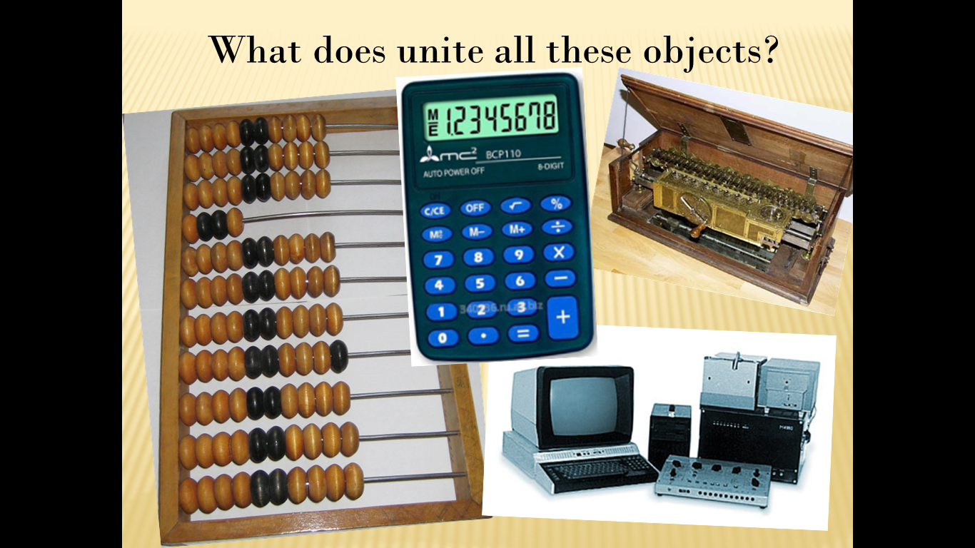

Приложение 5.
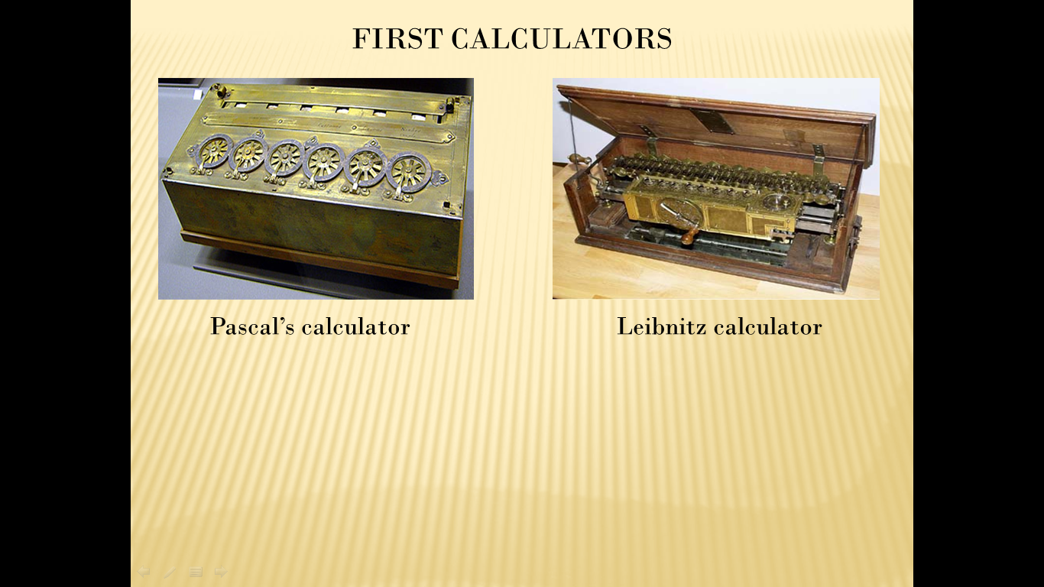

Аспектный анализ урока «Первые модели компьютеров. Четыре поколения компьютеров»
Ф.И.О. преподавателя: Кривко Марина Сергеевна
Группа: 31,32,36
Дисциплина: «Иностранный язык»
Тип урока: Учебное занятие по совершенствованию знаний и способов действий (умений, навыков): урок формирования знаний
Вид урока: урок визуализация
Педагогическая структура урока:
Цель урока: Изучение новой лексики по теме. Формирование и совершенствование навыков чтения. Обобщение знаний по теме.
Задачи:
Обучающая:
- Изучить новую лексику по теме;
- Активизировать словарный запас.
Развивающая:
- Развитие навыков работы с источниками учебной и научно-технической информации;
- Развитие умения планировать учебное сотрудничество со сверстниками в поиске и сборе информации.
Воспитательная:
- Воспитать толерантное отношение к культуре своего и других народов;
- Воспитание интереса к своей будущей профессии.
Методы: словесный, наглядный, практический.
Средства: урок с использованием ИКТ, дидактические материалы
Методическая структура урока
Распределение рабочего времени:
1.Организационный момент (2-3 минуты):
1.1– приветствие;
1.2– определение отсутствующих;
1.3– проверка готовности к уроку;
1.4– проверка подготовленности помещения к уроку;
1.5– организация внимания.
2.Мотивация и целеполагание (11 минут):
2.1– сообщение темы урока;
2.2– характеристика места урока в системе занятий по дисциплине, сообщение цели, задач урока;
3. Изучение нового материала (55 минут)
3.1 – Определение вычислительного устройства
3.2 – Презентации «Первые вычислительные устройства»
3.3 – Работа в группах
4. Закрепление материала
5. Подведение итогов урока (15 минут)
Рефлексия.
6. Задание для внеаудиторной самостоятельной работы (6 минут): подготовить реферат с презентацией на тему «Вычислительные устройства»
Актуальность использования ИКТ на уроке:
- наглядность;
- новизна представления информации;
- оптимизация работы преподавателя при подготовке к уроку;
- компьютер позволяет сделать урок динамичным, что способствует здоровьесбережению.
Программа наблюдения:
Характеристика урока | Выводы
1.Дидактическая цель определяет:
1.1. Логику изучения содержания учебного материала | 2 | Реализовано полностью
1.2. Характер взаимодействия преподавателя и студента | 2 | Реализовано полностью
2. Цель по содержанию урока:
2.1. Соответствует содержанию учебного материала | 2 | Реализовано полностью
2.2. Конкретизирует познавательный, развивающий, воспитательный результаты обучения | 2 | Реализовано полностью
3. Организовано действие обучающихся по принятию цели | 2 | Реализовано полностью
4. Методы обучения:
4.1. Соответствуют уровню учебных возможностей обучающихся | 1 | Реализовано частично
4.2. Способствуют мотивации | 2 | Реализовано полностью
4.3. Обеспечивают диалог в обучении | 1 | Реализовано частично
4.4. Способствуют достижению ТДЦ | 2 | Реализовано полностью
5. Формы организации познавательной деятельности:
5.1. Обеспечивают сотрудничество между обучающимися | 2 | Реализовано полностью
5.2. Способствуют включению каждого обучающегося в деятельность по достижению цели | 2 | Реализовано полностью
6. Задания для самостоятельной работы
6.1. Способствуют достижению ТДЦ | 2 | Реализовано полностью
6.2. Обеспечивают эффективность методов обучения | 2 | Реализовано полностью
6.3. Соответствуют содержанию учебного материала | 2 | Реализовано полностью
7. Средства обучения
7.1. Обеспечивают усвоение знаний и умений | 2 | Реализовано полностью
7.2. Стимулируют развитие творческих способностей | 2 | Реализовано полностью
8. Выводы об уровне достижения ТДЦ
8.1. Образовательный аспект | 2 | Реализовано полностью
8.2. Развивающий аспект | 2 | Реализовано полностью
8.3. Воспитательный аспект | 2 | Реализовано полностью
Итого: | 36 | Э_{у} = 95%
Вывод: эффективность урока составила 95%. Преподавателю необходимо при подготовке к уроку учитывать учебные возможности обучающихся, уделять больше внимания методу обеспечения диалога в обучении и форме организации познавательной деятельности, обеспечивающей сотрудничество между обучающимися.

Директор ______________
08.02.2019

2.7 Краткий анализ использования возможностей дистанционного обучения

Дистанционное обучение – взаимодействие преподавателя и обучающихся между собой на расстоянии, отражающее все присущие учебному процессу компоненты (цели, содержание, методы, организационные формы, средства обучения) и реализуемое специфичными средствами Интернет – технологий или другими средствами, предусматривающими интерактивность. Необходимость дистанционного обучения возникает в следующих случаях: 1) наличие студентов, которые пропускают занятия по причине слабого здоровья или находятся на индивидуальной форме обучения; 2) ФГОС предписывает 50% учебного времени отдать внеаудиторной самостоятельной работе обучающихся; 3) очно – заочная форма обучения.
На базе нашего учебного заведения открыта инновационная площадка «Создание универсальной безбарьерной среды в системе профессионального образования», главной целью которой является обеспечение доступности среднего профессионального образования инвалидам и лицам, имеющим ограниченные возможности здоровья. Поэтому тема дистанционного обучения является достаточно актуальной для обучения студентов с ОВЗ. Кабинет ….. оснащен техническим оборудованием, которое позволяет проводить уроки дистанционно. Формы организации процесса дистанционного обучения, которые используются преподавателем: Web – занятия, телеконференция.
Для реализации дистанционного обучения преподаватель использует сетевое сообщество Moodle (среда дистанционного обучения с открытым исходным кодом). В системе …. создает и хранит электронные учебные материалы и задает последовательность их изучения. Благодаря тому, что доступ к Moodle осуществляется через Интернет или другие сети, студенты не привязаны к конкретному месту и времени. Все материалы курса хранятся в системе, их можно организовать с помощью ярлыков, тегов и гипертекстовых ссылок. Moodle создает и хранит портфолио каждого обучающегося: все сданные им работы, оценки и комментарии преподавателя, сообщения в форуме. Преподаватель имеет возможность на сайте системы дистанционного обучения ГБПОУ «СРКВТиЭ» контролировать «посещаемость» - активность студентов, время их учебной работы в сети.

Директор ______________
08.02.2019

2.8 Аналитическая справка о работе с разными категориями обучающихся

Работа со слабоуспевающими студентами
Преподаватель …………. при организации работы со слабоуспевающими студентами использует элементы дифференцированного обучения. Дифференцированное обучение позволяет организовать учебный процесс на основе учёта индивидуальных особенностей личности, обеспечивает качественное усвоение обучающимися содержания образования, помогает решать проблему перегрузки обучающихся, отвечает принципам гуманизации обучения. Преподаватель проводит индивидуальные консультации. Система дифференцированного образования способствует повышению познавательного интереса обучающихся, создаёт комфортную психологическую атмосферу, поддерживает желание учиться, формирует самостоятельность и ответственность. Дифференцированное обучение ведёт к уменьшению количества неуспевающих и слабоуспевающих студентов.
Работа со студентами «группы риска»
Преподаватель выявляет «группы риска» и классифицирует по следующим критериям:
Группы критерий | Критерии, определяющие «группы риска» | Ф. И. обучающихся
Медицинские | 1. Часто и длительно болеют  2. Имеют хронические заболевания внутренних органов  3. Имеют проблемы с органами слуха, зрения  4. Состоят на учёте у психоневролога  5. Перенесли сложные медицинские операции  6. Перенесли стрессы | Кица И.И., Семенов И.Д.  Шапинский Н.С.  Голубенко А. Е., Комлик Ф.Г., Иванов М.О.  -  Олейников Д.А., Голубенко А.Е., Исманский А.А.  -
Социальные | 1. Живут в асоциальной семье  2. Живут в малообеспеченной семье  3. Живут в семье беженцев  4. Проблема адаптации при смене места жительства, учебного заведения  5. Самовольный уход из дома | -  Исманский А.А., Морозкин В.Е., Карев А.А.  Левшаков А.А.  -  Морозкин В.Е.
Учебно-педагогические | 1. Имеют стойкую неуспеваемость  2. Пропуски занятий без уважительных причин  3. Пропуски занятий отдельных предметов | Борисенко В.Б., Комлик Ф.Г.  Борисенко В.Б., Морозкин В.Е.
Поведенческие | 1. Нарушение поведения  2. Трудности во взаимоотношениях со сверстниками  3. Повышенная тревожность  4. Употребление наркотиков  5. Табакокурение  6. Гиперактивность | -  -  -  -  Дворцов И.А., Михеев В.А., Катункин Е.В., Пшеничный Р.Г.  Олейников Д.А.

Преподаватель помогает преодолеть трудности и обеспечивает условия для социального становления подростка, оказавшегося в трудной житейской ситуации. ……….. уделяет большое внимание здоровью подростков, как физическому, так и душевному. Преподаватель помогает осознать неконструктивное поведение, ищет пути решения проблем по предупреждению правонарушений, определяя круг трудностей, возникающих в процессе обучения и воспитания детей «группы риска», решение которых способствует получению позитивных результатов. Основными направлениями профилактической деятельности являются:
- помощь подростку в устранении причин, влияющих на неадекватное поведение;
- помощь семье в воспитании ребенка;
- привлечение студентов, родителей к организации и проведению социально-значимых проектов;
- изучение, диагностирование трудных жизненных ситуаций с целью предотвращения серьезных последствий;
- работа с психолого-педагогической службой колледжа;
- помощь конкретным обучающимся с привлечение специалистов из соответствующих организаций;
- пропаганда и разъяснение прав и обязанностей детей и членов их семей.
Работа с обучающимися, пропустившими занятия по болезни
Преподаватель оказывает помощь обучающимся в усвоении пропущенного материала, для чего:
- создает оптимальные условия для адаптации в переходный период подготовки учебной деятельности;
- разрабатывает и использует индивидуальные формы учебной деятельности с обучающимися, с учетом характеристики заболеваний;
- разрабатывает индивидуальное домашнее задание с последующей их проверкой;
- осуществляет щадящий режим оценочных работ в первую неделю занятий;
- использует дистанционную форму обучения.
Организация дифференцированной работы с разными категориями обучающихся способствует повышению познавательного интереса обучающихся. У них возникает желание учиться, приобретать профессиональные навыки. Кроме того, такая работа имеет важное воспитательное значение: приучает обучающихся к порядку, дисциплине, поддерживает на должном уровне активность, формирует самостоятельность и ответственность.

Директор ______________
08.02.2019г.

2.9 Аналитическая справка по использованию технологий индивидуального и
группового обучения

В своей педагогической практике в процессе обучения преподаватель ………….. использует технологии индивидуального и группового обучения. Преподаватель два вида индивидуальных форм организации выполнения заданий: индивидуальную и индивидуализированную. Индивидуальная форма организации выполнения заданий – деятельность обучающегося по выполнению общих заданий, осуществляемая без контакта с другими обучающимися, но в едином для всех темпе. Индивидуализированная форма организации выполнения заданий – учебно-познавательная деятельность обучающихся над выполнением специфических заданий, позволяющая регулировать темп продвижения каждого обучающегося сообразно его возможностям. Индивидуальную работу преподаватель проводит на всех этапах урока: при решении различных дидактических задач, для усвоения новых знаний и их закрепления, для формирования и закрепления умений и навыков, для обобщения и повторений пройденного, для контроля, для овладения исследовательским методом и т. д. Такая организация учебной работы на уроке дает возможность каждому обучающемуся закреплять и углублять свои знания, отрабатывать умения и навыки, формировать потребность в самообразовании. В этом достоинство индивидуального подхода организации учебной деятельности обучающегося.
Но для повышения эффективности урока, активизация работы обучающихся на уроке преподаватель сочетает индивидуальную форму работы с групповой. Применяемые преподавателем групповые методы обучения: метод учебного турнира; метод командной поддержки индивидуального обучения; метод кооперативного взаимообучения; метод группового исследования; лабораторный метод. Во время групповой работы преподаватель выполняет разнообразные функции: контролирует ход работы в группах, отвечает на вопросы, регулирует споры, следит за порядком и в случае крайней необходимости оказывает помощь отдельным обучающимся или группе в целом. На различных этапах обучения используются различные виды контроля: предварительный, текущий, тематический и итоговый. В результате групповой работы у обучающихся вырабатываются навыки самоконтроля, формируется критическое мышления. Обучающимся очень нравится работать в группе, ведь каждый во время такой работы может реализовать свои учебные возможности. Выяснилось, что слабые обучающиеся при групповой работе выполняют объем любых заданий на 20% - 30% больше, чем при фронтальной форме. Достаточно эффективно применения групповой формы работы при взаимообучении студентов.
Таким образом, индивидуально-групповая форма обучения приводит к оптимизации творческой инициативы обучающихся, развитию самоорганизации, самоконтроля и самокоррекции обучающихся, то есть формированию ключевых компетентностей. В результате использования преподавателем технологий индивидуального и группового обучения повысилась коммуникативная, творческая активность, познавательная самостоятельность и уровень самоконтроля, возросли навыки сравнительного анализа, умение ставить перед собой задачи и добиваться их, умение доказательно отстаивать свою точку зрения.

Директор ______________
08.02.2019г.

2.10 Подтверждающие документы по индивидуальной образовательной программе повышения квалификации

Совершенствование качества обучения и воспитания в колледже напрямую зависит от уровня подготовки преподавателя. Этот уровень должен постоянно расти и немалую роль здесь играет самообразование педагога.
……... считает, что преподавателю необходимо всегда быть в курсе новых научных открытий и технических достижений, а также владеть инновационными методами и педагогическими технологиями, умело применять их в образовательном процессе. Непрерывное образование преподавателя при этом выходит на первый план, она стремиться постоянно повышать свой профессиональный уровень. Данные о прохождении курсов представлены в таблице.

№ п/п | Удостоверяющий документ | Время прохождения | Кол-во час. | Тема обучения | Где обучался
1 | Диплом о профессиональной переподготовке 261200006950, регистрационный номер 356 | Сентябрь -декабрь 2016г. | 360ч. | «Педагогика и психология инклюзивного образования» | ГБУ ДПО «Ставропольский краевой институт развития образования, повышения квалификации и переподготовки работников образования»

Директор ______________
08.02.2019г.

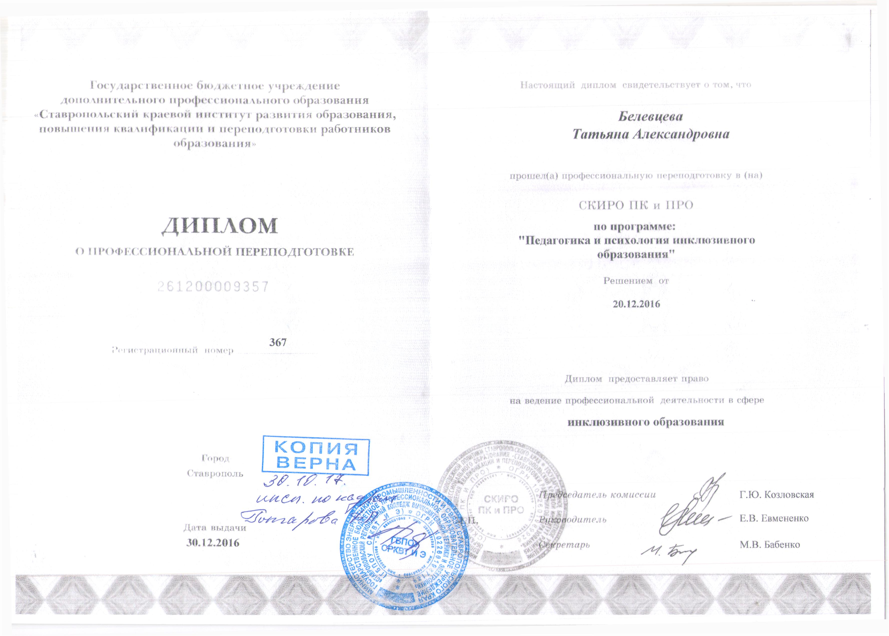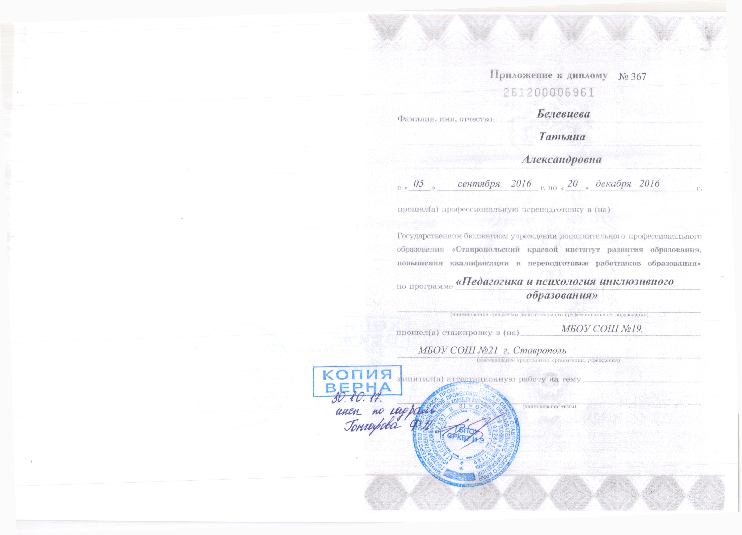

2.11 Электронные ссылки, справки о размещении педагогических разработок для обсуждения с коллегами

Профессиональные сообщества позволяют педагогам постоянно расти, развиваться, делиться своим опытом, использовать разработки коллег в своей работе.
Сетевые профессиональные сообщества педагогов помогают преподавателям в удобное время, имея доступ к Интернету, общаться со своими коллегами и единомышленниками. А это повышает уровень профессиональной культуры.

Адреса сайтов, на которых размещены мои материалы:
http://srkvtie.stv.ru/
http://multiurok.ru
http://infourok.ru

Директор ______________
08.02.2019г.

Раздел 3. Внеаудиторная деятельность педагога

3.1 Аналитическая справка об организации деятельности обучающихся в социально-значимых проектах
Современное российское общество все больше приходит к пониманию того, что научить подрастающее поколение уважать живущих рядом, их традиции, историю, любить родной город, народ, который в нем живет – значит укрепить основы государственности. Патриотическое воспитание направлено на формирование любви к Отечеству, причастности в его судьбе, ответственности за его состояние и развитие. Поэтому ………… решила вовлечь своих воспитанников в осуществление проекта «Мы помним…».
Проект является действенным средством вовлечения обучающихся во внеурочную работу.
Цели:
- формирование у обучающихся гражданско-патриотических качеств, интеллектуального, общественного и духовного потенциала;
- расширение кругозора и воспитание познавательных интересов и способностей;
- овладение обучающимися практическими навыками поисковой, исследовательской деятельности;
- приобщение к ценностям и традициям старших поколений;
- воспитание готовности защищать Отчизну и преумножать ее богатство.
Мероприятия по патриотическому воспитанию 2016-2018г.:
- Встречи с ветеранами участниками войн (Второй мировой и боевых действий в Афганистане и Чечне).
- Уроки мужества.
- Экскурсии в Муниципальное бюджетное учреждение культуры музей Великой Отечественной войны 1941-1945 гг. "Память" города Ставрополя
- Экскурсии по патриотическим местам города и края.
- Поисковая работа: сбор воспоминаний, писем, реликвий, фотографий (создание стенгазет).
- Возложение цветов к Вечному огню г. Ставрополя.
- Создание видеофильма «Мы помним…»
- Подготовка и участие в патриотическом театрализованном представлении «Мы помним…», посвященном Дню Победы.
- Возложение цветов к Вечному огню.
- Участие в торжественном шествии, посвященном Дню победы.
- Подготовка и участие в патриотическом театрализованном представлении «Души, опаленные войной», посвященному Дню победы.
Ожидаемые результаты проекта, его социальная и воспитательная значимость:
- Расширения знаний студентов об историческом прошлом и настоящем нашей Родины, воспитания, патриотизма и чувства уважения к ее истории.
- Развитие индивидуальных способностей каждого обучающегося с учетом его возможностей.
- Вовлечение обучающихся и их родителей в совместную деятельность.
- Сотрудничество с общественными организациями.
- Обобщение изученного материала в рефератах, творческих исследованиях обучающихся.

Директор ______________
08.02.2019г.
3.2 План мероприятий в рамках проведения предметной недели

Проведение предметных недель стало традицией в нашем колледже. Обычно неделя математических и естественнонаучных дисциплин проводится у нас в конце марта – начале апреля.
В целях развития познавательной активности, расширения кругозора, стимулирования интереса к предмету цикловая комиссия «Общеобразовательного, математического и естественнонаучного цикла» решила проводить предметную неделю в игровой форме, которая является одной из форм технологии обучения.
На заседании цикловой комиссии были разработаны следующие требования к организации и проведению игр:
- игра должна содержать образовательный аспект;
- игра должна основываться на свободном творчестве и самостоятельной деятельности обучающихся;
- обязательный элемент игры — ее эмоциональность;
- игра должна вызывать удовольствие, веселое настроение, удовлетворение от удачного ответа;
- в играх обязателен элемент соревнования, что всегда приводит к рефлексии обучающихся, к четкому соблюдению установленных правил и, главное, к активизации обучающихся.
В ходе анализа деятельности …….. в предметных неделях представлена сводная таблица внеклассных мероприятий.

Учебный год | Мероприятия
2016-2017 | - Патриотическое театрализованное представление «Мы помним…», посвященное Дню Победы.  - Квест «Хэллоун»
2017-2018 | - Патриотическое театрализованное представление «Души, опаленные войной», посвященному Дню победы.  - Квест Хэллоуин  - Выставка газет, посвященных празднованию Нового года и Рождества в англоязычных странах

Методическая разработка литературной викторины
«Жизнь и творчество А.С. Пушкина»

Пояснительная записка

Увеличение умственной нагрузки на уроках литературы заставляет задуматься над тем, как поддержать у обучающихся интерес к изучаемому материалу. В связи с этим основная проблема, которую я ставила перед собой, работая над этой методической разработкой, состоит в том, чтобы отыскать новые эффективные методы и приемы, которые активизировали бы мысль обучающихся, стимулировали бы их к самостоятельному приобретению знаний.
Актуальность применения игровых технологий заключается в следующем:
- игровые формы обучения на уроках создают возможности эффективной организации взаимодействия педагога и обучающихся, продуктивной формы их общения с присущими им элементами соревнования, непосредственности, неподдельного интереса;
- в игре заложены огромные воспитательные и образовательные возможности;
- в процессе игр студенты приобретают самые различные знания о предметах и явлениях окружающего мира;
- разнообразные игровые действия, при помощи которых решается та или иная умственная задача, поддерживают и усиливают интерес обучающихся к учебному предмету;
- игры оказывают большое влияние на умственное развитие студентов, совершенствуя их мышление, внимание, творческое воображение.
Цель викторины игры - развивать и закреплять интерес к гуманитарным наукам, развивать сообразительность, любознательность, логическое мышление, стремление к преодолению трудностей, воспитывать познавательный интерес, чувство коллективизма, умение работать в группе.
«Жизнь и творчество А.С. Пушкина» состоит как из вопросов, требующих быстрых кратких ответов, так и заданий, над которыми требуется хорошо подумать. Данная форма проведения мероприятия выбрана не зря. Игра создает условия стимулирования интеллектуального потенциала студента, позволяет расширить кругозор, закрепить имеющиеся знания, развить находчивость, смекалку, способность к толерантному общению. На роль ведущих игры и в жюри приглашаются студенты старших курсов. Они охотно принимают участие и в подготовке конкурсов, и в создании презентации.

Сценарий 9 мая.
Ведущий1: Четыре далеких года, 1418 дней, шла на нашей земле самая кровопролитная и страшная война в истории человечества.
Ведущий2: 72 года отделяют нас от того первого дня Победы, в той страшной и тяжелой войне. Давайте представим мирное предвоенное время.
Звучит музыка 30-40 годов. На фоне песни ведущий продолжает.
Ведущий1: Конец 30 начало 40 годов. Наша страна крепла и развивалась, росло благосостояние народа. Строились заводы, фабрики, в деревнях выращивали большие урожаи, овощи, фрукты. Дети ходили в детские сады, школы. Шла мирная жизнь.
Какой нибудь веселенький танец)
Рио-рита
Мелодия внезапно обрывается, сменяясь нарастающим воем авиабомб, разрывом снарядов. Девушки в ужасе закрывают головы руками. Юноши пытаются заслонить их от страшных ударов. Все разбегаются. Небольшая группа людей напряженно слушает сообщение, стоя у репродуктора.
Объявление Левитана ( видео) (1:37)
Ведущий2: Ранним утром 22 июня 1941 г. фашистская Германия без объявления войны вероломно напала на Советский Союз. Все от мала до велика поднялись на великую битву с врагом. Вчерашние школьники надевали на себя гимнастерки, сапоги и тоже уходили на фронт.
Студенты переодеваются в форму. Звучит «священная война». (0:30)
Журавли (4:05)
Ведущий1: Всю зиму 1941 г. шла битва за Москву. И Москва выстояла. Разгром немецко-фашистских войск под Москвой явился началом коренного перелома в ходе войны. Перед всем миром была развенчана легенда о непобедимости гитлеровских армий.
Ведущий2: В феврале 1943 г. победоносно закончилось сражение под Сталинградом. Фашистам был нанесен сокрушительный удар, от которого они не смогли оправиться до самого конца войны.
Тучи в голубом (3:00)
Ведущий1: 1943 г. стал решающим годом наших побед. В течение 1944 г. от фашистских войск освобождены столицы советских социалистических республик Вильнюс, Кишинев, Киев, Минск, Рига, Таллинн.
Ведущий2: Вместе со взрослыми в партизанских отрядах, во вражеском подполье сражались юные герои. Многие школьники заняли рабочие места ушедших на фронт отцов, ухаживали за ранеными в госпиталях, трудились на колхозных полях. Юные герои большой войны, они сражались рядом со старшими – отцами, братьями. Они воевали повсюду: в небе, на море, в партизанских отрядах, на передовой линии фронта и в тылу. И ни на миг не дрогнули юные сердца.
Смуглянка с танцем (2:39)
Ведущий1: Многие, кто погиб сражаясь в Великой Отечественной Войне до сих пор числятся пропавшими без вести. Война не щадила никого: ни мужчин, ни женщин, ни детей. До сих пор не подсчитано точное количество людей, которые погибли во время Великой Отечественной Воны.
Стих
Ведущий1: 30 апреля 1945 г. советские воины Михаил Егоров и Милитон Кантария водрузили над рейхстагом в Берлине Знамя Победы.
Ведущий2: 8 мая 1945 г. подписан акт о безоговорочной капитуляции фашистской Германии.
Сообщение Левитана (2:00) или документальное видео (4:00) о подписании акта о капитуляции
Звучит торжественная музыка. С помощью светового эффекта зал озаряется разноцветными огнями. Гремит дружное "Ура!". Зал стоя аплодисментами приветствует при перекличке города-герои Москву, Ленинград, Минск, Киев, Одессу, Севастополь, Волгоград, Мурманск, Керчь, Новороссийск, Смоленск, Тулу, крепость-герой Брест. (1:00)
Ведущий1: 9 мая 1945 г. Москва салютовала победителям. 24 июня 1945 г. состоялся Парад Победы.
Майский вальс (3:50)
Ведущий2: Неугасима память поколений
И память тех, кого так свято чтим,
Давайте, люди, встанем на мгновенье
И в скорби постоим и помолчим.
Метроном. Минута молчания.
Все участники выходят на сцену
День Победы. И в огнях салюта
Будто гром: - Запомните навек,
Что в сраженьях каждую минуту,
Да, буквально каждую минуту
Погибало десять человек!
Как понять и как осмыслить это:
Десять крепких, бодрых, молодых,
Полных веры, радости и света
И живых, отчаянно живых!
У любого где-то дом иль хата,
Где-то сад, река, знакомый смех,
Мать, жена... А если неженатый,
То девчонка - лучшая из всех.
На восьми фронтах моей отчизны
Уносил войны водоворот
Каждую минуту десять жизней,
Значит, каждый час уже шестьсот!..
И вот так четыре горьких года,
День за днем - невероятный счет!
Ради нашей чести и свободы
Все сумел и одолел народ.
Мир пришел как дождь, как чудеса,
Яркой синью душу опаля...
В вешний вечер, в птичьи голоса,
Облаков вздымая паруса,
Как корабль плывет моя Земля.
И сейчас мне обратиться хочется
К каждому, кто молод и горяч,
Кто б ты ни был: летчик или врач.
Педагог, студент или сверловщица...
Да, прекрасно думать о судьбе
Очень яркой, честной и красивой.
Но всегда ли мы к самим себе
Подлинно строги и справедливы?
Ведь, кружась меж планов и идей,
Мы нередко, честно говоря,
Тратим время попросту зазря
На десятки всяких мелочей.
На тряпье, на пустенькие книжки,
На раздоры, где не прав никто,
На танцульки, выпивки, страстишки,
Господи, да мало ли на что!
И неплохо б каждому из нас,
А ведь есть душа, наверно, в каждом,
Вспомнить вдруг о чем-то очень важном,
Самом нужном, может быть, сейчас.
И, сметя все мелкое, пустое,
Скинув скуку, черствость или лень,
Вспомнить вдруг о том, какой ценою
Куплен был наш каждый мирный день!
И, судьбу замешивая круто,
Чтоб любить, сражаться и мечтать,
Чем была оплачена минута,
Каждая-прекаждая минута,
Смеем ли мы это забывать?!
И, шагая за высокой новью,
Помните о том, что всякий час
Вечно смотрят с верой и любовью
Вслед вам те, кто жил во имя вас!

Песня День Победы исполняют все. (3:40)

Внеклассное мероприятие «Хэллоуин»
Группы:11,12,14,16.
Специальности: 09.02.02. Компьютерные сети
09.02.01 Компьютерные системы и комплексы
11.02.14 Электронные приборы и устройства
09.02.03 Программирование в компьютерных системах
Дата: 31 октября 2017г.
Тема: «Хэллоуин»
Цели урока: повышение интереса и мотивации студентов к изучению английского языка;
уровня коммуникативного владения языком;
расширения знаний о традициях и обычаях зарубежных стран.
Задачи урока:
- Образовательные: приобретение учащимися дополнительных лингво-страноведческих знаний;
- Развивающие: развитие познавательных интересов студентов и их творческих способностей;
развитие коммуникативных способностей учащихся;
привитие студентам навыков самостоятельной работы при поиске и обработке необходимой информации;
- Воспитывающие: воспитание толерантного отношения к зарубежным традициям и обычаям задач;
воспитание этических норм поведения.

Тип урока: Внеклассное мероприятие.
Формируемые компетенции:
– общие: ОК 2, 3, 4, 6, 7.
Обеспечение занятия: ИКТ, раздаточный материал, плакаты.
Междисциплинарные связи: история
Методы обучения: словесный, наглядный, практический.
Предполагаемые результаты: Знать историю праздника.
Структура урока.
1.Организационный момент:
1.1– приветствие;
1.2– проверка готовности;
1.3– проверка подготовленности помещения;
1.4– организация внимания.
2.Мотивация и целеполагание:
2.1– сообщение темы мероприятия;
2.2–характеристика места мероприятия в системе занятий по дисциплине, сообщение цели и задач;

Ход мероприятия.
Good afternoon, boys and girls! Welcome to Halloween party! Today you will see a competition of two teams. This competition will help us to remember an unusual holiday - Halloween. So all the tasks are connected with this funny and at the same time scary holiday.
2. Мотивация учебной деятельности
Now let’s meet our teams. Please find your partners using the cards. Each card has got a letter. Arrange the letters so that they will make a word. It will be a name of your team.

План мероприятия.
Конкурс №1. Собери картинку
The first task for you is to restore the picture. Puzzles. (Приложение №1)

Конкурс №2. Найди слова.
The next task for you is to find the words in this puzzle. (Приложение №2)

Конкурс №3. Ответь на вопросы. (Приложение №3)
To pass the next task you should give the right answer to my questions.

Конкурс №4. Загадки. (Приложение №4)
The next task for you is to solve the riddles.

Конкурс №5. Пантомима. (Приложение №5)
The next task for you is to show the next things.

Приложения.
Приложение №1.


Приложение №2.

Halloween crossword puzzle
Find as many words as you can

A | H | W | J | C | W | E | R | E | W | O | L | V | E | S | Z | X | O
D | U | S | P | Y | O | T | I | U | R | Y | L | A | E | Z | W | B | Q
I | F | G | O | H | P | J | A | K | S | D | F | G | H | J | K | R | L
V | B | C | H | A | L | L | O | W | E | E | N | T | R | X | E | O | W
B | N | M | Q | S | D | Q | W | F | S | G | E | R | H | P | T | O | Y
Z | D | X | C | O | C | T | O | B | E | R | V | C | B | U | A | M | N
Q | R | W | J | Z | G | E | X | F | R | D | A | V | T | M | Y | S | Q
I | A | T | A | K | S | S | N | B | G | J | F | D | S | P | A | T | B
A | C | B | C | J | E | K | X | H | H | A | H | D | C | K | B | I | S
S | U | S | H | W | K | E | Y | B | O | C | N | S | B | I | A | C | S
H | L | Q | E | I | J | L | M | D | S | O | J | J | V | N | A | K | I
D | A | J | T | T | A | E | A | F | T | X | A | S | C | K | F | G | N
H | E | M | Y | C | D | T | S | D | S | J | D | U | E | L | H | Z | X
K | M | V | H | H | E | O | H | K | K | A | C | O | S | T | U | M | E
F | C | B | F | A | B | N | G | Y | J | D | A | D | N | L | A | V | B
A | O | L | N | C | E | K | F | S | F | A | L | G | B | S | C | I | C
S | M | O | N | S | T | E | R | S | D | R | G | A | M | A | S | K | A
B | Q | M | F | Z | G | J | O | F | G | K | S | J | R | S | A | B | X

Werewolves | Costume
Broomstick | Ghosts
Halloween | Monsters
Pumpkin | Dark
October | witch
Dracula

Приложение №3.
1. When is Halloween celebrated?
A) December 25-th
B) February 14-th
C) October 31-st
2. What colors are associated with Halloween?
a) Red and green
b) Orange and black
c) Yellow and blue
3. Who can walk through the walls?
a) Witches
b) Goblins
c) Ghosts
4. What is worn around the neck to keep vampires away?
a) Garlic
b) Onion
c) Pepper
5. How many bones are there in the human skeleton?
a) About 50
b) Over 200
c) Over 1000
6. What does a witch use for transport?
a) A hat
b) A broomstick
c) A motorbike

Приложение №4.
1. I flight at night because I don't like light (Bat)
2. I'm scary and white. I come out at night. Who am I? (Ghost)
3. I've got soft black fur. When you hold me I purr. Who am I? (Black cat)
4. I'm round on all sides. I've got a light inside. Who am I? (Jack-o-lantern)
5. I've got a black cat and a big pointed hat. Who am I? (Witch)
6. I’m yellow or white. I smile on Halloween night. Who am I? (Moon)

Приложение №5.
- JACK - o - LANTERN
- BROOMSTICK
- SKELETON
- MONSTER
- WHITCH
- GHOST

Приложение
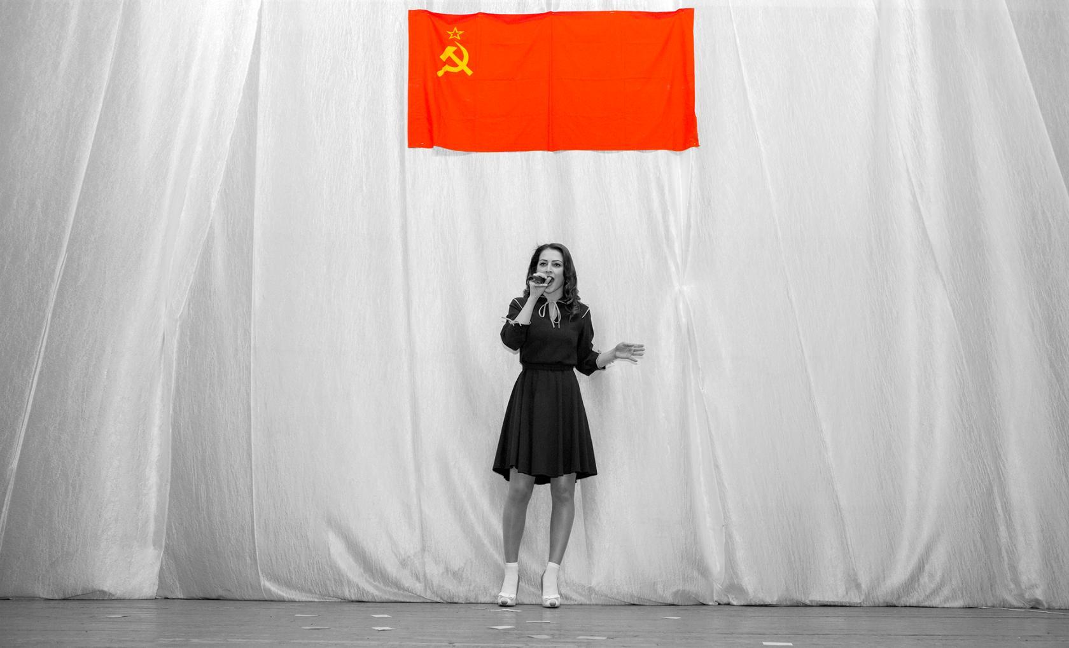


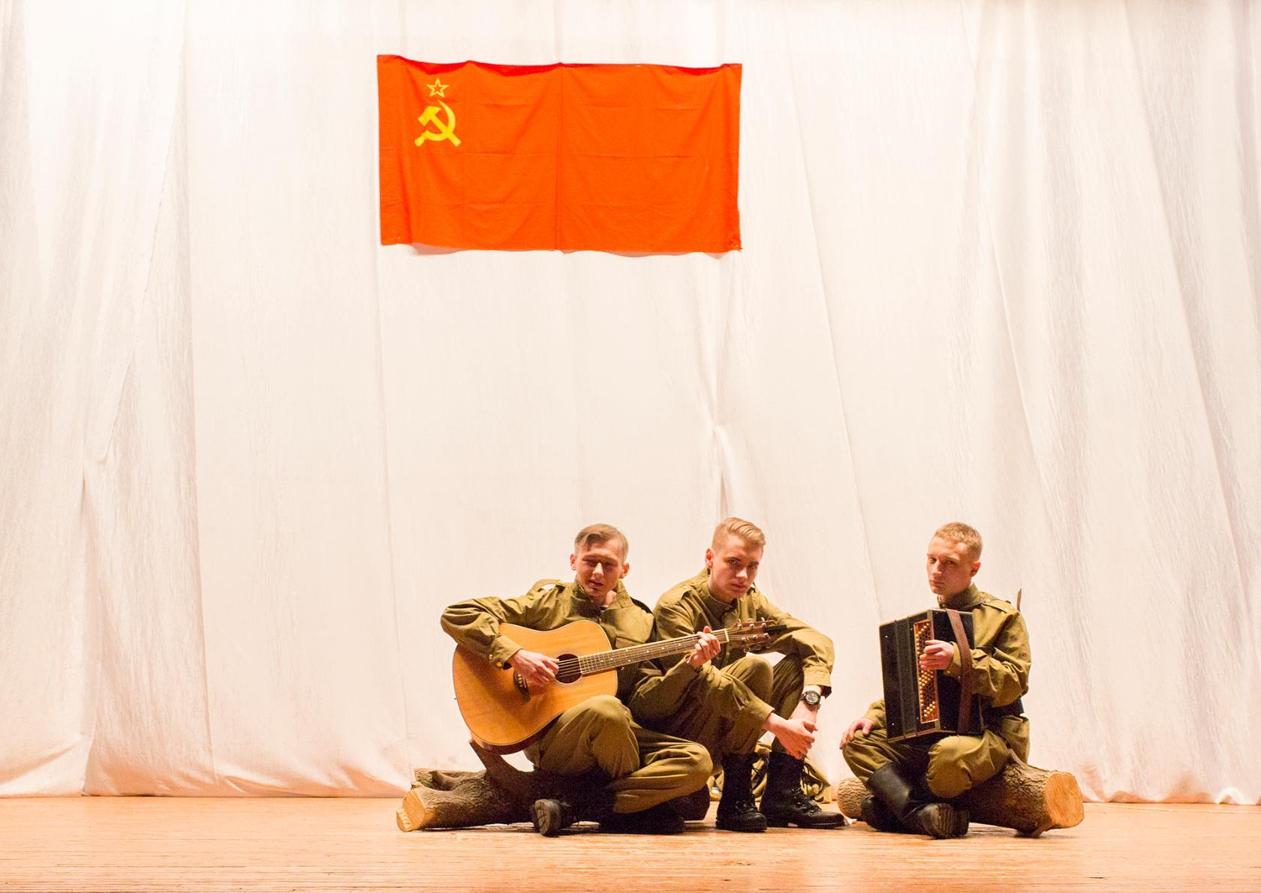
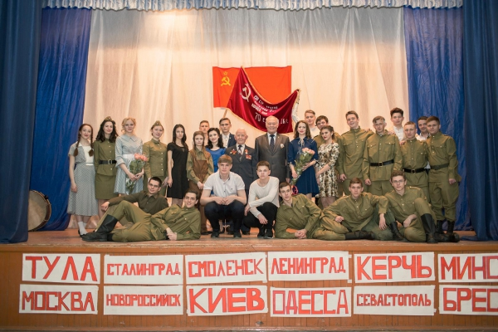

Директор ______________
08.02.2019г.
Дополнительные материалы
Дипломы, грамоты, сертификаты, благодарственные письма

